彰化地區
地下水管制區劃定檢討結果

表1 中央氣象局潮汐資料觀測年報統計表(78~104年) 單位:公分
測站 | 縣市 | B.歷年大潮平均高潮位(HWOST) | A.最高高潮位(HHWL) | 差值(A-B) | 所屬機構 | 備註
基隆 | 基隆市 | 111 | 248 | 137 | 基隆港務局 | 2008年KP-92cm
淡水河口 | 新北市 | 147 | 245 | 98 | 經濟部水利署 | NA表示當年未記錄
竹圍 | 桃園市 | 162 | 281 | 119 | 中央氣象局
新竹 | 新竹市 | 211 | 290 | 79 | 中央氣象局
箔子寮 | 雲林縣 | 174 | 269 | 95 | 中央氣象局
東石 | 嘉義縣 | 128 | 219 | 91 | 中央氣象局
高雄 | 高雄市 | 125 | 187 | 62 | 高雄港務局
後壁湖 | 屏東縣 | 96 | 236 | 140 | 中央氣象局
梗枋 | 宜蘭縣 | 52 | 170 | 118 | 中央氣象局
蘇澳 | 宜蘭縣 | 83 | 233 | 150 | 中央氣象局
花蓮 | 花蓮縣 | 124 | 364 | 240 | 中央氣象局 | 校正值273.4m
成功 | 台東縣 | 83 | 193 | 110 | 中央氣象局
富岡 | 台東縣 | 80 | 155 | 75 | 經濟部水利署
將軍 | 台南市 | 120 | 212 | 92 | 中央氣象局
蟳廣嘴 | 屏東縣 | 73 | 138 | 65 | 經濟部水利署
蘭嶼 | 台東縣 | 91 | 328 | 237 | 中央氣象局 | 外島潮位站不需採記
東港 | 屏東縣 | 83 | 183 | 100 | 中央氣象局
龍洞 | 基隆市 | 74 | 260 | 186 | 中央氣象局
石梯 | 花蓮縣 | 75 | 151 | 76 | 中央氣象局
綠島 | 台東縣 | 110 | 203 | 93 | 經濟部水利署
台中港 | 台中市 | 239 | 334 | 95 | 2000~2004港灣技術研究中心2005~2006內政部 | 校正值268.12m
料羅灣 | 金門縣 | 112 | 315 | 203 | 經濟部水利署 | 外島潮位站不需採記
外埔 | 苗栗縣 | 231 | 559 | 328 | 中央氣象局
塭港 | 嘉義縣 | 128 | 218 | 90 | 中央氣象局 | 校正值610cm
大武 | 台東縣 | 78 | 154 | 76 | 經濟部水利署
麟山鼻 | 新北市 | 94 | 162 | 68 | 中央氣象局
芳苑 | 彰化縣 | 163 | 276 | 113 | 經濟部水利署
安平 | 台南市 | 113 | 190 | 77 | 高雄港務局安平港分局
永安 | 台南市 | 63 | 145 | 82 | 經濟部水利署
麥寮 | 雲林縣 | 197 | 247 | 50 | 經濟部水利署 | 2006新設站
鳥石 | 宜蘭縣 | 71 | 146 | 75 | 中央氣象局 | 2006新設站

表2 彰化地區觀測井近五年最低月平均地下水位(零水位線因子)
縣市別 | 站名 | TM97_X | TM97_Y | 地下水分區 | 年份 | 月份 | 最低月平均水位(m)
彰化縣 | 下柑(2) | 204228 | 2635319 | 濁水溪沖積扇 | 2012 | 2 | 32.553
彰化縣 | 二水 | 211071 | 2634222 | 濁水溪沖積扇 | 2012 | 3 | 34.565
彰化縣 | 僑義 | 197808 | 2637562 | 濁水溪沖積扇 | 2012 | 4 | 21.203
彰化縣 | 全興(2) | 200459 | 2674159 | 濁水溪沖積扇 | 2012 | 6 | -3.368
彰化縣 | 合興(3) | 194829 | 2643394 | 濁水溪沖積扇 | 2012 | 11 | 4.963
彰化縣 | 員林(4) | 206630 | 2649674 | 濁水溪沖積扇 | 2013 | 3 | 5.679
彰化縣 | 國聖(2) | 206194 | 2665352 | 濁水溪沖積扇 | 2013 | 5 | 9.16
彰化縣 | 好修(2) | 194881 | 2655894 | 濁水溪沖積扇 | 2013 | 8 | -1.91
彰化縣 | 崙雅(2) | 208589 | 2642616 | 濁水溪沖積扇 | 2013 | 12 | 27.675
彰化縣 | 文昌(3) | 190949 | 2656044 | 濁水溪沖積扇 | 2014 | 3 | -4.461
彰化縣 | 東芳(1) | 200779 | 2662059 | 濁水溪沖積扇 | 2014 | 5 | -2.63
彰化縣 | 柑園新(2) | 203385 | 2635283 | 濁水溪沖積扇 | 2014 | 8 | 32.396
彰化縣 | 榮光 | 209761 | 2634600 | 濁水溪沖積扇 | 2014 | 9 | 34.625
彰化縣 | 洛津(3) | 192049 | 2661159 | 濁水溪沖積扇 | 2014 | 12 | -5.368
彰化縣 | 溪州(4) | 199200 | 2639061 | 濁水溪沖積扇 | 2015 | 4 | 14.373
彰化縣 | 溪湖(2) | 196962 | 2649572 | 濁水溪沖積扇 | 2015 | 6 | -1.224
彰化縣 | 漢寶(2) | 184111 | 2655941 | 濁水溪沖積扇 | 2015 | 9 | -11.024
彰化縣 | 潭墘(2) | 183534 | 2636970 | 濁水溪沖積扇 | 2016 | 1 | -1.453
彰化縣 | 田中(2) | 207917 | 2638982 | 濁水溪沖積扇 | 2016 | 3 | 31.126
彰化縣 | 田尾(2) | 201874 | 2643074 | 濁水溪沖積扇 | 2016 | 5 | 12.548
彰化縣 | 社頭(2) | 208633 | 2644081 | 濁水溪沖積扇 | 2016 | 7 | 19.23
彰化縣 | 竹塘(2) | 191777 | 2639617 | 濁水溪沖積扇 | 2016 | 9 | 10.575
彰化縣 | 線西(4) | 195891 | 2669760 | 濁水溪沖積扇 | 2012 | 1 | -9.209
彰化縣 | 花壇(3) | 203554 | 2658051 | 濁水溪沖積扇 | 2012 | 4 | -2.556
彰化縣 | 花橋(2) | 205883 | 2656996 | 濁水溪沖積扇 | 2012 | 7 | -9.886
彰化縣 | 芳苑(2) | 180819 | 2646748 | 濁水溪沖積扇 | 2012 | 10 | -8.51
彰化縣 | 西港(2) | 177618 | 2639739 | 濁水溪沖積扇 | 2013 | 1 | -15.005
彰化縣 | 趙甲(1) | 188453 | 2648235 | 濁水溪沖積扇 | 2013 | 4 | -1.844
彰化縣 | 過溪 | 206404 | 2634084 | 濁水溪沖積扇 | 2013 | 7 | 35.05
彰化縣 | 青山(2) | 210193 | 2648754 | 濁水溪沖積扇 | 2013 | 9 | 19.288
彰化縣 | 顏厝 | 192499 | 2663384 | 濁水溪沖積扇 | 2013 | 10 | 0.206
彰化縣 | 香田(2) | 186554 | 2641199 | 濁水溪沖積扇 | 2013 | 12 | -1.601
表3 彰化地區觀測井近五年地下水位最大下降幅度(地下水位下降幅度因子)
地下水位觀測井 | TM97_X | TM97_Y | 地下水分區 | 地下水位下降幅度(m)
下柑(2) | 204228 | 2635319 | 濁水溪沖積扇 | 4.683
二水 | 211071 | 2634222 | 濁水溪沖積扇 | 10.13
僑義 | 197808 | 2637562 | 濁水溪沖積扇 | 10.13
全興(2) | 200459 | 2674159 | 濁水溪沖積扇 | 1.381
合興(3) | 194829 | 2643394 | 濁水溪沖積扇 | 4.772
員林(3) | 206630 | 2649674 | 濁水溪沖積扇 | 4.91
國聖(2) | 206194 | 2665352 | 濁水溪沖積扇 | 2.985
好修(2) | 194881 | 2655894 | 濁水溪沖積扇 | 3.259
崙雅(2) | 208589 | 2642616 | 濁水溪沖積扇 | 4.381
文昌(4) | 190949 | 2656044 | 濁水溪沖積扇 | 2.989
東芳(1) | 200779 | 2662059 | 濁水溪沖積扇 | 3.283
柑園新(1) | 203385 | 2635283 | 濁水溪沖積扇 | 3.826
榮光 | 209761 | 2634600 | 濁水溪沖積扇 | 8.235
洛津(2) | 192049 | 2661159 | 濁水溪沖積扇 | 2.423
溪州(3) | 199200 | 2639061 | 濁水溪沖積扇 | 2.388
溪湖(2) | 196962 | 2649572 | 濁水溪沖積扇 | 11.749
漢寶(2) | 184111 | 2655941 | 濁水溪沖積扇 | 5.331
潭墘(1) | 183534 | 2636970 | 濁水溪沖積扇 | 3.599
田中(1) | 207917 | 2638982 | 濁水溪沖積扇 | 6.187
田尾(2) | 201874 | 2643074 | 濁水溪沖積扇 | 2.213
社頭(2) | 208633 | 2644081 | 濁水溪沖積扇 | 3.367
竹塘(2) | 191777 | 2639617 | 濁水溪沖積扇 | 1.764
線西(4) | 195891 | 2669760 | 濁水溪沖積扇 | 8.587
花壇(3) | 203554 | 2658051 | 濁水溪沖積扇 | 3.607
花橋(2) | 205883 | 2656996 | 濁水溪沖積扇 | 6.683
芳苑(2) | 180819 | 2646748 | 濁水溪沖積扇 | 3.213
西港(2) | 177618 | 2639739 | 濁水溪沖積扇 | 7.021
趙甲(2) | 188453 | 2648235 | 濁水溪沖積扇 | 3.334
過溪 | 206404 | 2634084 | 濁水溪沖積扇 | 6.029
青山(2) | 210193 | 2648754 | 濁水溪沖積扇 | 8.087
顏厝 | 192499 | 2663384 | 濁水溪沖積扇 | 1.073
香田(2) | 186554 | 2641199 | 濁水溪沖積扇 | 2.703
表4 彰化地區觀測井近五年地下水位低於下限水位總分(地下水水情因子)
地下水位觀測井 | TM97_X | TM97_Y | 地下水分區 | 地下水水情總分
下柑(2) | 204228 | 2635319 | 濁水溪沖積扇 | 45
二水 | 211071 | 2634222 | 濁水溪沖積扇 | 62
僑義 | 197808 | 2637562 | 濁水溪沖積扇 | 5
全興(2) | 200459 | 2674159 | 濁水溪沖積扇 | 8
合興(3) | 194829 | 2643394 | 濁水溪沖積扇 | 38
員林(3) | 206630 | 2649674 | 濁水溪沖積扇 | 50
國聖(2) | 206194 | 2665352 | 濁水溪沖積扇 | 176
好修(2) | 194881 | 2655894 | 濁水溪沖積扇 | 18
崙雅(2) | 208589 | 2642616 | 濁水溪沖積扇 | 45
文昌(4) | 190949 | 2656044 | 濁水溪沖積扇 | 18
東芳(1) | 200779 | 2662059 | 濁水溪沖積扇 | 0
柑園新(1) | 203385 | 2635283 | 濁水溪沖積扇 | 55
榮光 | 209761 | 2634600 | 濁水溪沖積扇 | 11
洛津(2) | 192049 | 2661159 | 濁水溪沖積扇 | 0
溪州(3) | 199200 | 2639061 | 濁水溪沖積扇 | 86
溪湖(2) | 196962 | 2649572 | 濁水溪沖積扇 | 27
漢寶(2) | 184111 | 2655941 | 濁水溪沖積扇 | 0
潭墘(1) | 183534 | 2636970 | 濁水溪沖積扇 | 66
田中(1) | 207917 | 2638982 | 濁水溪沖積扇 | 71
田尾(2) | 201874 | 2643074 | 濁水溪沖積扇 | 42
社頭(2) | 208633 | 2644081 | 濁水溪沖積扇 | 53
竹塘(2) | 191777 | 2639617 | 濁水溪沖積扇 | 48
線西(4) | 195891 | 2669760 | 濁水溪沖積扇 | 3
花壇(3) | 203554 | 2658051 | 濁水溪沖積扇 | 18
花橋(2) | 205883 | 2656996 | 濁水溪沖積扇 | 66
芳苑(2) | 180819 | 2646748 | 濁水溪沖積扇 | 0
西港(2) | 177618 | 2639739 | 濁水溪沖積扇 | 1
趙甲(2) | 188453 | 2648235 | 濁水溪沖積扇 | 4
過溪 | 206404 | 2634084 | 濁水溪沖積扇 | 18
青山(2) | 210193 | 2648754 | 濁水溪沖積扇 | 80
顏厝 | 192499 | 2663384 | 濁水溪沖積扇 | 0
香田(2) | 186554 | 2641199 | 濁水溪沖積扇 | 53
表5 彰化地區各鄉鎮最大累積下陷量(累積下陷量因子)
轄區 | 椿號 | 站名 | TM97_X | TM97_Y | 數據檢測期距 | 累積下陷量(cm)
彰化縣伸港鄉 | 陸檢8617 | 伸港鄉 | 196208 | 2671529 | 89/06~105/05 | -5.32
彰化縣和美鎮 | TCBM | 頭前觀測井 | 199614 | 2668435 | 94/05~103/05 | -1.81
彰化縣線西鄉 | 陸檢8618 | 超盛平價中心 | 195204 | 2669416 | 86/08~105/05 | -4.17
彰化縣鹿港鎮 | 陷檢55 | 崙尾南段海堤 | 192504 | 2667130 | 80/01~105/05 | -12.39
彰化縣彰化市 | 國聖BM | 國聖國小 | 206263 | 2665359 | 86/08~105/05 | -6.59
彰化縣秀水鄉 | 內部I004 | 秀水公園 | 199081 | 2658380 | 103/05~104/06 | -1.82
彰化縣福興鄉 | 水利彰22 | 萬豊村 | 197230 | 2656450 | 92/08~105/05 | -10.48
彰化縣花壇鄉 | BMNo05 | 花壇工作站 | 203083 | 2657964 | 84/08~105/05 | -9.21
彰化縣芳苑鄉 | BM6 | 後寮國小 | 182964 | 2646381 | 80/01~105/05 | -120.06
彰化縣埔鹽鄉 | WRB08 | 員鹿路 | 195812 | 2653925 | 90/08~105/05 | -35.32
彰化縣大村鄉 | 彰陷41 | 大村鄉 | 205436 | 2654097 | 89/06~105/05 | -11.08
彰化縣二林鎮 | BM15 | 原斗國小 | 191603 | 2643480 | 86/08~103/06 | -90.32
彰化縣員林鎮 | 陸檢9767 | 大路畔 | 207071 | 2647326 | 80/01~105/05 | -15.28
彰化縣溪湖鎮 | 內部I008 | 光平里 | 197095 | 2651265 | 92/08~105/05 | -78.55
彰化縣埔心鄉 | 水利彰19 | 埤腳 | 201166 | 2652533 | 92/08~105/05 | -20.93
彰化縣永靖鄉 | BMNo03 | 永靖國小 | 204013 | 2646309 | 84/08~105/05 | -12.05
彰化縣社頭鄉 | 陸檢1651 | 橋頭國小 | 207443 | 2646071 | 82/08~102/06 | -11.6
彰化縣埤頭鄉 | 內部I014 | 大湖厝 | 193755 | 2641172 | 92/08~105/05 | -24.72
彰化縣田尾鄉 | 內部1105 | 溪畦 | 202808 | 2644022 | 92/08~105/05 | -21.69
彰化縣大城鄉 | 內部031 | 西港國小 | 177579 | 2639747 | 80/01~103/06 | -240.42
彰化縣田中鎮 | 水資彰05 | 田中郵局 | 207330 | 2639738 | 90/08~105/05 | -2.95
彰化縣北斗鎮 | 彰陷44 | 螺青國小 | 202558 | 2640818 | 89/06~105/05 | -14.31
彰化縣竹塘鄉 | GT072501 | 竹塘工作站GT072501 | 191769 | 2639643 | 90/08~105/05 | -61.31
彰化縣溪州鄉 | 水利彰59 | 溪厝 | 197599 | 2638553 | 94/05~105/05 | -57.15
彰化縣二水鄉 | 水利彰50 | 北修仁 | 211929 | 2633214 | 93/08~105/05 | -1.86
表6 彰化地區各鄉鎮近五年年平均下陷速率(下陷速率因子)
鄉鎮市 |  | 樁 號 |  | 點 名 | TM97_X |  | TM97_Y |  | 下陷速率(cm)
 | 福興鄉 |  | BM11 | 日新國小 |  | 195028 |  | 2660223 |  | 0.49
 | 鹿港鎮 |  | BM12 | 新興國小 |  | 194810 |  | 2663106 |  | -0.03
 | 二林鎮 |  | BM15 | 原斗國小 |  | 191603 |  | 2643480 |  | -2.33
 | 大城鄉 |  | BM16 | 永光國小 |  | 178967 |  | 2637431 |  | 0.03
 | 大城鄉 |  | BM17 | 大城國小 |  | 180795 |  | 2638844 |  | -0.06
 | 芳苑鄉 |  | BM19 | 新街國小 |  | 179943 |  | 2644352 |  | -0.14
 | 二林鎮 |  | BM2 | 中西 |  | 183061 |  | 2641384 |  | -0.86
 | 芳苑鄉 |  | BM21 | 漢寶國小 |  | 187455 |  | 2655865 |  | -0.50
 | 福興鄉 |  | BM23 | 鹿港國小 |  | 192435 |  | 2660810 |  | -0.02
 | 芳苑鄉 |  | BM6 | 後寮國小 |  | 182964 |  | 2646381 |  | -0.77
 | 芳苑鄉 |  | BM7 | 草湖西南 |  | 185699 |  | 2649081 |  | -1.42
 | 田尾鄉 |  | BMNo02 | 田尾工作站 |  | 202094 |  | 2643194 |  | -0.97
 | 永靖鄉 |  | BMNo03 | 永靖國小 |  | 204013 |  | 2646309 |  | -0.54
 | 社頭鄉 |  | BMNo04 | 社頭工作站 |  | 208063 |  | 2643389 |  | 0.06
 | 花壇鄉 |  | BMNo05 | 花壇工作站 |  | 203083 |  | 2657964 |  | -0.16
 | 鹿港鎮 |  | CH1+200 | 菜市海堤 |  | 189742 |  | 2662101 |  | -0.61
 | 鹿港鎮 |  | CH1+300 | 菜市海堤 |  | 189728 |  | 2662003 |  | -0.11
 | 鹿港鎮 |  | CH1+750 | 菜市海堤 |  | 189707 |  | 2661560 |  | -0.10
 | 鹿港鎮 |  | EH0+000 | 顏厝海堤 |  | 191805 |  | 2664518 |  | -0.02
 | 鹿港鎮 |  | EH0+850 | 顏厝海堤 |  | 191038 |  | 2664224 |  | 0.00
 | 鹿港鎮 |  | EH1+150 | 顏厝海堤 |  | 190824 |  | 2664016 |  | -0.38
 | 竹塘鄉 |  | GT072501 | 竹塘工作站 |  | 191769 |  | 2639643 |  | -1.97
 | 芳苑鄉 |  | NEW0+300 | 新街海堤 |  | 179894 |  | 2646367 |  | 0.06
 | 芳苑鄉 |  | NEW0+400 | 新街海堤 |  | 179846 |  | 2646279 |  | 0.08
 | 芳苑鄉 |  | NEW0+500 | 新街海堤 |  | 179798 |  | 2646190 |  | 0.07
 | 芳苑鄉 |  | NEW0+600 | 新街海堤 |  | 179750 |  | 2646103 |  | 0.07
 | 芳苑鄉 |  | NEW0+800 | 新街海堤 |  | 179654 |  | 2645928 |  | 0.06
 | 芳苑鄉 |  | NEW0+900 | 新街海堤 |  | 179613 |  | 2645837 |  | 0.06
 | 芳苑鄉 |  | NEW1+100 | 新街海堤 |  | 179542 |  | 2645651 |  | -0.27
 | 社頭鄉 |  | NO01 | 社頭廣興村 |  | 207597 |  | 2644562 |  | -0.09
 | 二林鎮 |  | NO12 | 萬興橋 |  | 190841 |  | 2650142 |  | -0.57
 | 員林鎮 |  | NO019 | 員林水利會 |  | 206363 |  | 2651068 |  | -0.38
 | 員林鎮 |  | NO78 | 員林水利會 |  | 206361 |  | 2651033 |  | -0.22
 | 二林鎮 |  | NX82 | 梅芳 |  | 192413 |  | 2648756 |  | -1.54
 | 林內鄉 |  | P067 | 林內陸橋 |  | 212508 |  | 2629521 |  | 0.27
 | 芳苑鄉 |  | SG072302 | 漢寶海堤 |  | 184429 |  | 2656620 |  | -0.77
 | 溪州鄉 |  | THSRCH12 | CH12 |  | 197415 |  | 2637505 |  | -3.28
 | 福興鄉 |  | TW1+400 | 二港海堤 |  | 189377 |  | 2660168 |  | 0.12
 | 竹塘鄉 |  | WRA01 | 田頭國小 |  | 193932 |  | 2637140 |  | -1.20
 | 竹塘鄉 |  | WRA02 | 田頭 |  | 193923 |  | 2636322 |  | -0.58
 | 大城鄉 |  | WRA03 | 尤厝橋 |  | 184408 |  | 2638657 |  | -0.86
 | 花壇鄉 |  | WRA07 | 花壇水利站 |  | 203085 |  | 2657964 |  | -0.17
 | 和美鎮 |  | WRA08 | 蕭厝 |  | 199989 |  | 2666741 |  | -0.15
 | 秀水鄉 |  | WRA10 | 外埔 |  | 197208 |  | 2658108 |  | -0.13
 | 二林鎮 |  | WRA12 | 二林 |  | 186386 |  | 2644804 |  | -1.37
 | 埤頭鄉 |  | WRB02-1 | 中和派出所 |  | 194899 |  | 2638154 |  | -2.54
 | 二林鎮 |  | WRB03-1 | 二城路 |  | 184653 |  | 2642811 |  | -1.88
 | 鹿港鎮 |  | WRB06 | 王功大排 |  | 190649 |  | 2661756 |  | -0.16
 | 埔鹽鄉 |  | WRB08 | 員鹿路 |  | 195812 |  | 2653925 |  | -1.33
 | 伸港鄉 |  | WRBBM171S | 什股 |  | 195986 |  | 2672913 |  | -0.04
 | 埤頭鄉 |  | WRBCS45S | 田中軍區 |  | 198510 |  | 2642359 |  | -0.17
 | 大城鄉 |  | 內部031 | 西港國小 |  | 177579 |  | 2639747 |  | 0.28
 | 林內鄉 |  | 內部059A | 林內北 |  | 212508 |  | 2629525 |  | 0.08
 | 彰化市 |  | 內部1093 | 福成 |  | 204429 |  | 2665912 |  | -0.02
 | 彰化市 |  | 內部1094 | 忠孝國小 |  | 202419 |  | 2664335 |  | -0.05
 | 彰化市 |  | 內部1096 | 南興國小 |  | 202562 |  | 2661588 |  | 0.00
 | 花壇鄉 |  | 內部1097 | 北口莊 |  | 202586 |  | 2660042 |  | 0.03
 | 花壇鄉 |  | 內部1098 | 花壇鄉公所 |  | 203045 |  | 2658420 |  | -0.08
 | 花壇鄉 |  | 內部1099 | 華南國小 |  | 204382 |  | 2656882 |  | 0.01
 | 大村鄉 |  | 內部1100 | 大村農產中心 |  | 205019 |  | 2655003 |  | -0.04
 | 大村鄉 |  | 內部1101 | 大村國中 |  | 205757 |  | 2653808 |  | -0.06
 | 員林鎮 |  | 內部1102 | 僑信國小 |  | 206390 |  | 2651481 |  | -0.20
 | 永靖鄉 |  | 內部1104 | 永靖國小 |  | 204017 |  | 2646309 |  | -0.53
 | 田尾鄉 |  | 內部1105 | 溪畦 |  | 202808 |  | 2644022 |  | -1.49
 | 田尾鄉 |  | 內部1106 | 田尾國小 |  | 201990 |  | 2643090 |  | -0.45
 | 北斗鎮 |  | 內部1107 | 北斗鎮西安里 |  | 200837 |  | 2641072 |  | -0.21
 | 林內鄉 |  | 內部3126 | 頂莊 |  | 212509 |  | 2629522 |  | 0.27
 | 鹿港鎮 |  | 內部C073 | 埔腳 |  | 192574 |  | 2662082 |  | 0.00
 | 二林鎮 |  | 內部C076 | 萬興國中 |  | 190573 |  | 2650284 |  | -0.54
 | 溪湖鎮 |  | 內部C078 | 湖西國小 |  | 195836 |  | 2650688 |  | -3.02
 | 伸港鄉 |  | 內部G009 | 全興工業區 |  | 199171 |  | 2674751 |  | -0.11
 | 伸港鄉 |  | 內部G010 | 新港加油站 |  | 197811 |  | 2672885 |  | -0.02
 | 伸港鄉 |  | 內部G011 | 伸港公墓 |  | 196192 |  | 2671502 |  | -0.19
 | 線西鄉 |  | 內部G012 | 線西村 |  | 195757 |  | 2670477 |  | -0.09
 | 線西鄉 |  | 內部G013 | 超盛平價中心 |  | 195203 |  | 2669416 |  | -0.08
 | 鹿港鎮 |  | 內部G014 | 山崙 |  | 194733 |  | 2667472 |  | 0.00
 | 鹿港鎮 |  | 內部G015 | 洋仔厝橋 |  | 193937 |  | 2665559 |  | -0.03
 | 鹿港鎮 |  | 內部G016 | 海埔派出所 |  | 193497 |  | 2664474 |  | 0.06
 | 鹿港鎮 |  | 內部G017 | 彰濱 |  | 190866 |  | 2663558 |  | -0.16
 | 福興鄉 |  | 內部G019 | 下莊 |  | 191166 |  | 2659345 |  | 0.07
 | 福興鄉 |  | 內部G020 | 福興公園 |  | 190532 |  | 2658644 |  | 0.13
 | 福興鄉 |  | 內部G021 | 麥嶼厝橋 |  | 188821 |  | 2657339 |  | -0.45
 | 芳苑鄉 |  | 內部G022 | 欣泰汽車 |  | 187003 |  | 2656321 |  | -0.39
 | 芳苑鄉 |  | 內部G024 | 土壠溝 |  | 184349 |  | 2653383 |  | -0.43
 | 芳苑鄉 |  | 內部G026 | 永興橋 |  | 181066 |  | 2647789 |  | -0.30
 | 芳苑鄉 |  | 內部G027 | 新街橋 |  | 179868 |  | 2645548 |  | -0.18
 | 大城鄉 |  | 內部G029 | 西港橋 |  | 178083 |  | 2641101 |  | 0.06
 | 溪湖鎮 |  | 內部I008 | 光平里 |  | 197095 |  | 2651265 |  | -3.31
 | 溪湖鎮 |  | 內部I009 | 湖南國小 |  | 197114 |  | 2649491 |  | -2.25
 | 溪湖鎮 |  | 內部I010 | 湖西 |  | 196788 |  | 2647009 |  | -0.43
 | 埤頭鄉 |  | 內部I011 | 周厝崙 |  | 195554 |  | 2644450 |  | -0.94
 | 埤頭鄉 |  | 內部I012 | 連交厝 |  | 196442 |  | 2642761 |  | -0.98
 | 埤頭鄉 |  | 內部I014 | 大湖厝 |  | 193755 |  | 2641172 |  | -1.35
 | 鹿港鎮 |  | 內部X108 | 新舊台17線 |  | 192821 |  | 2662816 |  | 0.05
 | 彰化市 |  | 內部X110 | 銅獅 |  | 206145 |  | 2665493 |  | 3.64
 | 芳苑鄉 |  | 內部X111 | 福海橋 |  | 183520 |  | 2651229 |  | -0.70
 | 彰化市 |  | 水利彰02-1 | 稅捐處 |  | 204432 |  | 2664395 |  | -0.06
 | 彰化市 |  | 水資彰03 | 消防隊 |  | 202842 |  | 2662074 |  | 0.02
 | 社頭鄉 |  | 水利彰04-1 | 社頭村 |  | 207449 |  | 2645535 |  | -0.16
 | 田中鎮 |  | 水資彰05 | 田中郵局 |  | 207330 |  | 2639738 |  | 0.06
 | 大城鄉 |  | 水資彰06 | 大城 |  | 184615 |  | 2638650 |  | -0.87
 | 芳苑鄉 |  | 水資彰08 | 芳苑鄉 |  | 181877 |  | 2649285 |  | -0.45
 | 芳苑鄉 |  | 水資彰10 | 草湖 |  | 187108 |  | 2650478 |  | -1.80
 | 鹿港鎮 |  | 水利彰12-1 | 福崙社區 |  | 194777 |  | 2667411 |  | 0.03
 | 二林鎮 |  | 水資彰13 | 香田國小 |  | 186457 |  | 2641254 |  | -1.13
 | 竹塘鄉 |  | 水資彰14 | 竹塘保安巷 |  | 189176 |  | 2640021 |  | -1.05
 | 和美鎮 |  | 水利彰15 | 新興里 |  | 202606 |  | 2665269 |  | -0.07
 | 社頭鄉 |  | 水利彰16 | 進興官 |  | 207908 |  | 2641830 |  | -0.06
 | 田中鎮 |  | 水利彰17 | 三塊厝 |  | 205268 |  | 2640575 |  | 0.21
 | 大村鄉 |  | 水利彰18 | 慈雲寺 |  | 203571 |  | 2654293 |  | -0.22
 | 埔心鄉 |  | 水利彰19 | 埤腳 |  | 201166 |  | 2652533 |  | -1.20
 | 溪湖鎮 |  | 水利彰20 | 三塊厝 |  | 199320 |  | 2651646 |  | -2.28
 | 線西鄉 |  | 水利彰21 | 曉陽國小 |  | 197086 |  | 2668608 |  | -0.12
 | 埔鹽鄉 |  | 水利彰22 | 萬豊村 |  | 197230 |  | 2656450 |  | -0.60
 | 埔鹽鄉 |  | 水利彰24-1 | 新興村 |  | 193494 |  | 2657380 |  | -0.24
 | 溪湖鎮 |  | 水利彰25 | 西寮 |  | 196357 |  | 2651959 |  | -3.23
 | 溪湖鎮 |  | 水利彰26 | 外四塊厝 |  | 194276 |  | 2650565 |  | -1.68
 | 二林鎮 |  | 水利彰27 | 竹寮 |  | 189465 |  | 2650484 |  | -1.37
 | 溪湖鎮 |  | 水利彰28 | 西勢里 |  | 197207 |  | 2647857 |  | -0.13
 | 埤頭鄉 |  | 水利彰29 | 豐崙里 |  | 196381 |  | 2646180 |  | -0.48
 | 二林鎮 |  | 水利彰30 | 大德宮 |  | 193024 |  | 2643491 |  | -0.70
 | 二林鎮 |  | 水利彰31 | 西斗 |  | 189375 |  | 2643873 |  | -2.30
 | 二林鎮 |  | 水利彰32 | 金瓜寮 |  | 186995 |  | 2644026 |  | -2.24
 | 芳苑鄉 |  | 水利彰33 | 新生村 |  | 185942 |  | 2651159 |  | -0.95
 | 竹塘鄉 |  | 水利彰34 | 頂崙子 |  | 189227 |  | 2638480 |  | -0.48
 | 二林鎮 |  | 水利彰36 | 王功寮 |  | 186983 |  | 2646529 |  | -1.03
 | 芳苑鄉 |  | 水利彰37 | 五圳 |  | 184081 |  | 2647502 |  | -1.32
 | 芳苑鄉 |  | 水利彰38-2 | 王功魚港 |  | 182203 |  | 2651664 |  | 0.00
 | 芳苑鄉 |  | 水利彰39 | 芳苑安檢所 |  | 180233 |  | 2647227 |  | -0.15
 | 芳苑鄉 |  | 水利彰40 | 玄武宮 |  | 179496 |  | 2644535 |  | 0.00
 | 竹塘鄉 |  | 水利彰41 | 廣福 |  | 191669 |  | 2638003 |  | -1.04
 | 溪州鄉 |  | 水利彰42 | 溪州工作站 |  | 201106 |  | 2637126 |  | -0.86
 | 福興鄉 |  | 水利彰44 | 廈粘村 |  | 190014 |  | 2658001 |  | -0.13
 | 二林鎮 |  | 水利彰45 | 二林國小 |  | 186052 |  | 2644058 |  | -2.25
 | 芳苑鄉 |  | 水利彰46 | 路上派出所 |  | 182454 |  | 2643274 |  | -0.36
 | 田中鎮 |  | 水利彰47 | 中華電信 |  | 208625 |  | 2638116 |  | 0.17
 | 二水鄉 |  | 水利彰48 | 復興國小 |  | 209730 |  | 2636200 |  | 0.22
 | 二水鄉 |  | 水利彰49 | 五伯埔 |  | 210601 |  | 2634394 |  | 0.27
 | 二水鄉 |  | 水利彰50 | 北修仁 |  | 211929 |  | 2633214 |  | 0.00
 | 二水鄉 |  | 水利彰51 | 彰雲大橋 |  | 212988 |  | 2631806 |  | 0.34
 | 田中鎮 |  | 水利彰52-1 | 田中工業區 |  | 206272 |  | 2638383 |  | 0.13
 | 溪州鄉 |  | 水利彰53 | 下水埔農場 |  | 204939 |  | 2636883 |  | 0.05
 | 溪州鄉 |  | 水利彰54 | 成功村 |  | 203825 |  | 2635587 |  | -0.13
 | 溪州鄉 |  | 水利彰56 | 三條國小 |  | 198583 |  | 2635929 |  | -1.41
 | 溪州鄉 |  | 水利彰57 | 外潮洋厝 |  | 196414 |  | 2635859 |  | -0.52
 | 溪州鄉 |  | 水利彰58 | 水尾 |  | 195033 |  | 2636738 |  | -0.59
 | 溪州鄉 |  | 水利彰59 | 溪厝 |  | 197599 |  | 2638553 |  | -4.23
 | 溪州鄉 |  | 水利彰59A | 溪厝 |  | 197534 |  | 2638240 |  | -4.11
 | 二林鎮 |  | 水利彰60 | 中西 |  | 183054 |  | 2641384 |  | -0.88
 | 和美鎮 |  | 水利彰61 | 和美公所 |  | 198663 |  | 2667143 |  | -0.07
 | 溪州鄉 |  | 水利彰62 | 溪埔 |  | 199706 |  | 2636776 |  | -1.76
 | 大城鄉 |  | 水利彰64 | 三豐橋 |  | 178885 |  | 2643008 |  | -0.06
 | 鹿港鎮 |  | 水利彰65 | 第二大崙橋 |  | 197072 |  | 2660498 |  | -0.14
 | 芳苑鄉 |  | 水利彰66 | 崙赫宮 |  | 185075 |  | 2651977 |  | -0.86
 | 二林鎮 |  | 水利彰67 | 泰興宮 |  | 193204 |  | 2649971 |  | -1.67
 | 永靖鄉 |  | 水利彰68 | 東寧活動中心 |  | 205580 |  | 2646727 |  | -0.33
 | 竹塘鄉 |  | 水利彰69 | 永安 |  | 186994 |  | 2638331 |  | -1.39
 | 溪州鄉 |  | 水利彰70 | 張厝 |  | 200512 |  | 2634827 |  | -0.24
 | 鹿港鎮 |  | 水利彰71 | 鹿鳴國中 |  | 196273 |  | 2665809 |  | 0.08
 | 福興鄉 |  | 水利彰72 | 三和 |  | 189748 |  | 2656468 |  | -0.63
 | 芳苑鄉 |  | 水利彰73 | 中央橋 |  | 181633 |  | 2653279 |  | -0.17
 | 芳苑鄉 |  | 水利彰74 | 芳苑一段海堤 |  | 181125 |  | 2648709 |  | -0.17
 | 二林鎮 |  | 水利彰75 | 彰化監獄 |  | 187172 |  | 2648571 |  | -1.97
 | 大城鄉 |  | 水利彰76 | 大城北段海堤 |  | 177513 |  | 2641754 |  | -0.05
 | 大城鄉 |  | 水利彰77 | 大城南段海堤 |  | 176555 |  | 2640673 |  | -0.03
 | 大城鄉 |  | 水利彰78 | 溝子墘橋 |  | 182320 |  | 2638827 |  | -0.32
 | 大城鄉 |  | 水利彰79 | 潭墘國小 |  | 183637 |  | 2636988 |  | -1.14
 | 彰化市 |  | 水利彰80 | 萬北莊 |  | 204494 |  | 2664474 |  | -0.04
 | 彰化市 |  | 水利彰81 | 台化公司 |  | 205494 |  | 2664781 |  | -0.04
 | 大村鄉 |  | 水利彰82 | 埤葭橋 |  | 202925 |  | 2652715 |  | -0.96
 | 溪州鄉 |  | 水利彰83 | 溪厝 |  | 197534 |  | 2638241 |  | -4.11
 | 溪州鄉 |  | 水利彰84 | 西畔橋 |  | 202848 |  | 2636345 |  | -0.21
 | 二林鎮 |  | 水利彰85 | 新興宮 |  | 191329 |  | 2647218 |  | -1.38
 | 二林鎮 |  | 水利彰86 | 萬芳橋 |  | 190146 |  | 2647306 |  | -2.46
 | 田尾鄉 |  | 田尾BM | 田尾國小(072101) |  | 201787 |  | 2643101 |  | -0.21
 | 埤頭鄉 |  | 合興BM | 合興國小(072202) |  | 194816 |  | 2643395 |  | -1.50
 | 埔鹽鄉 |  | 好修BM | 好修國小(071401) |  | 194950 |  | 2655821 |  | -0.66
 | 花壇鄉 |  | 花壇BM | 花壇國小(070801) |  | 203518 |  | 2658055 |  | -0.12
 | 溪州鄉 |  | 柑園BM | 舊三條圳堤防(072601) |  | 202585 |  | 2635484 |  | 5.15
 | 員林鎮 |  | 員林BM | 育英國小 |  | 206643 |  | 2649672 |  | -0.26
 | 彰化市 |  | 國聖BM | 國聖國小 |  | 206263 |  | 2665359 |  | -0.17
 | 社頭鄉 |  | 陸檢1651 | 橋頭國小 |  | 207443 |  | 2646071 |  | 0.00
 | 伸港鄉 |  | 陸檢8615 | 全興工業區 |  | 199167 |  | 2674750 |  | -0.08
 | 伸港鄉 |  | 陸檢8617 | 伸港鄉 |  | 196208 |  | 2671529 |  | -0.12
 | 線西鄉 |  | 陸檢8618 | 超盛平價中心 |  | 195204 |  | 2669416 |  | -0.09
 | 鹿港鎮 |  | 陸檢8620 | 洋仔厝橋 |  | 193940 |  | 2665559 |  | -0.02
 | 鹿港鎮 |  | 陸檢8621 | 海埔國小 |  | 193479 |  | 2664388 |  | -0.09
 | 鹿港鎮 |  | 陸檢8622 | 新舊台17線 |  | 192821 |  | 2662817 |  | 0.06
 | 福興鄉 |  | 陸檢8625 | 鹿港鎮 |  | 191166 |  | 2659348 |  | 0.07
 | 芳苑鄉 |  | 陸檢8627 | 欣泰汽車 |  | 187012 |  | 2656303 |  | -0.54
 | 芳苑鄉 |  | 陸檢8629 | 芳苑鄉 |  | 184350 |  | 2653383 |  | -0.43
 | 芳苑鄉 |  | 陸檢8630 | 東王功橋 |  | 183362 |  | 2650974 |  | -0.70
 | 芳苑鄉 |  | 陸檢8632 | 永興橋 |  | 180990 |  | 2647321 |  | -0.21
 | 大城鄉 |  | 陸檢8635 | 豐美橋 |  | 178491 |  | 2642102 |  | 0.12
 | 員林鎮 |  | 陸檢9767 | 大路畔 |  | 207071 |  | 2647326 |  | -0.21
 | 芳苑鄉 |  | 陷檢21 | 新街海堤 |  | 179608 |  | 2645534 |  | -0.17
 | 芳苑鄉 |  | 陷檢41 | 地利橋 |  | 185019 |  | 2656345 |  | -0.76
 | 鹿港鎮 |  | 陷檢55 | 崙尾南段海堤 |  | 192504 |  | 2667130 |  | -0.10
 | 大城鄉 |  | 新水井20BM | 西港 |  | 176991 |  | 2639794 |  | 0.09
 | 大村鄉 |  | 彰陷41 | 大村鄉 |  | 205436 |  | 2654097 |  | -0.17
 | 北斗鎮 |  | 彰陷44 | 螺青國小 |  | 202558 |  | 2640818 |  | -0.09
 | 線西鄉 |  | 線西BM | 線西國中(070401) |  | 195893 |  | 2669750 |  | -0.09
 | 埤頭鄉 |  | FLBM | 豐崙 |  | 195739 |  | 2644880 |  | -0.74
 | 伸港鄉 |  | KLBM-1 | 蚵寮觀測井 |  | 195680 |  | 2671555 |  | -0.18
 | 和美鎮 |  | TCBM | 頭前觀測井 |  | 199614 |  | 2668435 |  | -0.13
 | 鹿港鎮 |  | YCBM | 顏厝觀測井 |  | 192502 |  | 2663373 |  | -0.10
 | 鹿港鎮 |  | CGBM | 草港觀測井 |  | 195215 |  | 2666997 |  | -0.04
 | 彰化市 |  | CHWRA13 | 東芳觀測井 |  | 200797 |  | 2662058 |  | 0.22
 | 福興鄉 |  | WCBM | 文昌觀測井 |  | 190970 |  | 2656034 |  | -0.48
 | 溪州鄉 |  | 溪州國小監測井 | 溪州國小 |  | 198876 |  | 2638818 |  | -2.88
 | 溪州鄉 |  | 溪州國小GPS | 溪州國小 |  | 198810 |  | 2638916 |  | -2.73
 | 溪州鄉 |  | 溪州工作站-1 | 溪州工作站 |  | 199206 |  | 2639072 |  | 6.29
 | 員林鎮 |  | 饒明國小GPS | 饒明國小 |  | 206781 |  | 2648330 |  | -0.09
 | 二林鎮 |  | 興華國小監測井 | 興華國小 |  | 188369 |  | 2643204 |  | -2.14
 | 二林鎮 |  | 興華國小GPS | 興華國小 |  | 188375 |  | 2643198 |  | -2.10
 | 西湖鎮 |  | 湖南國小監測井 | 湖南國小 |  | 196988 |  | 2649406 |  | -2.13
 | 西湖鎮 |  | 湖南國小GPS | 湖南國小 |  | 197087 |  | 2649502 |  | -2.39
 | 芳苑鄉 |  | 新街國小監測井 | 新街國小 |  | 179967 |  | 2644390 |  | -0.19
 | 大城鄉 |  | 西港國小監測井 | 西港國小 |  | 177633 |  | 2639735 |  | 0.15
 | 竹塘鄉 |  | 竹塘工作站監測井 | 竹塘工作站 |  | 191775 |  | 2639645 |  | -2.40
 | 二林鎮 |  | 新生國小監測井 | 新生國小 |  | 188347 |  | 2648281 |  | -2.52
 | 二林鎮 |  | 新生國小GPS | 新生國小 |  | 188357 |  | 2648220 |  | -2.15
 | 二林鎮 |  | CGSG060 | 新生國小 |  | 188334 |  | 2648230 |  | -2.43
 | 彰化市 |  | 東芳水位站 | 東芳水位站 |  | 200794 |  | 2662061 |  | 0.05
 | 二林鎮 |  | 趙甲水位站 | 趙甲水位站 |  | 188454 |  | 2648257 |  | -2.40
 | 大城鄉 |  | 西港水位站 | 西港水位站 |  | 177637 |  | 2639743 |  | 0.86
 | 大城鄉 |  | 潭墘水位站 | 潭墘水位站 |  | 183518 |  | 2637037 |  | -1.38
 | 田中鎮 |  | 田中水位站 | 田中水位站 |  | 207917 |  | 2638982 |  | 0.04
 | 芳苑鄉 |  | 水利彰87 | 芳漢路一段 |  | 185993 |  | 2655678 |  | -0.65
 | 芳苑鄉 |  | 水利彰89 | 芳苑一段堤 |  | 182526 |  | 2650839 |  | -0.28
 | 大城鄉 |  | 水利彰90 | 王厝寮 |  | 179030 |  | 2639398 |  | -0.17
 | 芳苑鄉 |  | 水利彰09A-1 | 王功海堤 |  | 184076 |  | 2652422 |  | -0.47
 | 二林鎮 |  | 香田BM-1 | 香田國小 |  | 186574 |  | 2641224 |  | -1.12
 | 福興鄉 |  | 水利彰100 | 福興鄉公所 |  | 193444 |  | 2660464 |  | 0.07
 | 芳苑鄉 |  | 水利彰101 | 隆盛農牧場 |  | 185113 |  | 2654642 |  | -0.46
 | 芳苑鄉 |  | 水利彰102 | 芳苑燈塔 |  | 181212 |  | 2652026 |  | -0.35
 | 社頭鄉 |  | 水利彰103 | 橋頭國小 |  | 207438 |  | 2646088 |  | -0.16
 | 埤頭鄉 |  | 水利彰105 | 明道大學告示牌 |  | 198030 |  | 2642629 |  | -0.19
 | 溪州鄉 |  | 水利彰106 | 南州國小 |  | 198113 |  | 2638863 |  | -3.25
 | 溪州鄉 |  | 水利彰107 | 允強實業 |  | 199964 |  | 2640047 |  | -0.05
 | 福興鄉 |  | 水利彰23-1 | 同安寮 |  | 192724 |  | 2658899 |  | -0.18
 | 大城鄉 |  | 水利彰35-1 | 魚寮路9號 |  | 181757 |  | 2640193 |  | -0.09
 | 芳苑鄉 |  | 水利彰88-1 | 王功橋 |  | 183049 |  | 2651526 |  | -1.67
 | 大城鄉 |  | 水利彰97 | 公館 |  | 178262 |  | 2639439 |  | 0.07
 | 和美鎮 |  | 水利彰98 | 彰134線134甲 |  | 201363 |  | 2666356 |  | -0.33
 | 彰化市 |  | 水利彰99 | 台1線台14線 |  | 205823 |  | 2664898 |  | -0.03
 | 大城鄉 |  | WRA14 | 台西社區石碑 |  | 177806 |  | 2637284 |  | 0.05
 | 福興鄉 |  | WRA15 | 福寶海堤 |  | 187102 |  | 2660072 |  | -0.25
 | 彰化市 |  | WRA16 | 彰化縣警局交通隊 |  | 203663 |  | 2663669 |  | 0.00
 | 彰化市 |  | WRA17 | 崙美橋 |  | 201759 |  | 2661362 |  | 0.07
 | 芳苑鄉 |  | WRA18 | 興海幹92x11 |  | 184339 |  | 2648940 |  | -1.42
 | 芳苑鄉 |  | WRA19 | 新街幹7-1 |  | 181508 |  | 2643857 |  | -0.17
 | 二林鎮 |  | WRA20 | 自行車道告示牌 |  | 187845 |  | 2640419 |  | -0.85
 | 竹塘鄉 |  | WRA21 | 崙仔橋 |  | 190692 |  | 2639025 |  | -1.39
 | 溪州鄉 |  | WRA22 | 溪州幹73 |  | 199920 |  | 2638251 |  | -2.06
 | 芳苑鄉 |  | 芳苑BM-1 | 芳苑國中 |  | 180742 |  | 2646591 |  | -0.25
 | 彰化市 |  | 內部1095 | 中華西路口 |  | 202364 |  | 2663217 |  | -0.11
 | 溪州鄉 |  | 內部1108 | 萬景藝術中心 |  | 199568 |  | 2639574 |  | -0.53
 | 溪州鄉 |  | 內部1109 | 正新輪胎 |  | 197594 |  | 2638553 |  | -4.24
 | 鹿港鎮 |  | 內部C072 | 鹿港國中 |  | 192962 |  | 2660840 |  | 0.06
 | 芳苑鄉 |  | 內部G025 | 福海宮 |  | 182237 |  | 2650070 |  | -0.42
 | 大城鄉 |  | 內部G028 | 三豐橋 |  | 178894 |  | 2643009 |  | -0.06
 | 竹塘鄉 |  | 內部I015 | 莊尾 |  | 192284 |  | 2639872 |  | -1.60
 | 竹塘鄉 |  | 內部I016 | 土庫仔 |  | 190393 |  | 2638852 |  | -1.43
 | 溪湖鎮 |  | 溪湖BM-1 | 湖南國小 |  | 196990 |  | 2649410 |  | -2.23
 | 溪州鄉 |  | 溪州NO01 | 台塑石油 |  | 199497 |  | 2639487 |  | -0.66
 | 溪州鄉 |  | 溪州NO02 | 后天宮 |  | 198572 |  | 2639109 |  | -2.69
 | 彰化市 |  | 水利彰03-1 | 消防隊 |  | 202838 |  | 2662077 |  | 0.03
 | 田尾鄉 |  | 水利彰108 | 田尾工作站 |  | 202093 |  | 2643155 |  | -0.61
 | 鹿港鎮 |  | 水利彰109 | 福龍宮 |  | 190864 |  | 2661385 |  | 0.14
 | 鹿港鎮 |  | 水利彰110 | 洛津國小(070201) |  | 192068 |  | 2661146 |  | 0.04
 | 鹿港鎮 |  | 水利彰111 | 頂番觀測井 |  | 197529 |  | 2664557 |  | 0.50
 | 伸港鄉 |  | 水利彰112 | 全興工業區管理中心 |  | 200363 |  | 2674050 |  | -0.32
 | 福興鄉 |  | 水利彰114 | 二港海堤 |  | 189378 |  | 2660176 |  | -0.08
 | 芳苑鄉 |  | 水利彰115 | 新街海堤 |  | 179542 |  | 2645652 |  | 0.08
 | 福興鄉 |  | 水利彰116 | 彰鹿路六段545巷 |  | 195061 |  | 2660175 |  | -0.16
 | 竹塘鄉 |  | 水利彰34-1 | 頂崙巷口 |  | 188995 |  | 2638398 |  | -1.47
 | 芳苑鄉 |  | 水利彰38-1 | 王功魚港 |  | 182234 |  | 2651663 |  | -0.42
 | 田中鎮 |  | 水利彰52-2 | 田中工業區 |  | 206272 |  | 2638383 |  | 0.12
 | 二林鎮 |  | 水利彰85-1 | 新興宮 |  | 192022 |  | 2648067 |  | -2.66
 | 大城鄉 |  | 水利彰104-2 | 南段海堤 |  | 177414 |  | 2641321 |  | -0.22
 | 埔心鄉 |  | 內部1103 | 經口 |  | 205202 |  | 2648515 |  | -1.02
 | 埤頭鄉 |  | 內部1110 | 溪州大橋 |  | 195612 |  | 2636221 |  | -1.22
 | 秀水鄉 |  | 內部C069 | 安東 |  | 199798 |  | 2660761 |  | -0.15
 | 秀水鄉 |  | 內部C070 | 崎溝子 |  | 197471 |  | 2660554 |  | -0.88
 | 芳苑鄉 |  | 內部C074 | 中平 |  | 185417 |  | 2650707 |  | -0.89
 | 二林鎮 |  | 內部C077 | 中興國小 |  | 193338 |  | 2649272 |  | -1.78
 | 溪湖鎮 |  | 內部C079 | 員林交流道 |  | 199622 |  | 2649933 |  | -2.65
 | 埔心鄉 |  | 內部C080 | 舊館國小 |  | 201735 |  | 2649337 |  | -0.68
 | 埔心鄉 |  | 內部C081 | 埔心國中 |  | 203358 |  | 2649965 |  | -0.99
 | 埔心鄉 |  | 內部C082 | 明聖國小 |  | 204819 |  | 2649725 |  | -0.82
 | 彰化市 |  | 內部I002 | 彰化交流道 |  | 201579 |  | 2662255 |  | -0.03
 | 秀水鄉 |  | 內部I003 | 安溪社區 |  | 200130 |  | 2660597 |  | -0.22
 | 秀水鄉 |  | 內部I004 | 秀水公園 |  | 199081 |  | 2658380 |  | -1.82
 | 福興鄉 |  | 內部I005 | 福興工業區 |  | 197777 |  | 2656415 |  | -1.70
 | 埔鹽鄉 |  | 內部I006 | 埔鹽國小 |  | 196856 |  | 2654342 |  | -2.46
 | 埔鹽鄉 |  | 內部I007 | 崑崙橋 |  | 196955 |  | 2653244 |  | -2.77
 | 埤頭鄉 |  | 內部I013 | 水菜藍 |  | 194863 |  | 2641015 |  | -1.62
 | 員林鎮 |  | 內部X112 | 員林節點 |  | 205888 |  | 2650255 |  | -0.65
 | 溪湖鎮 |  | 內部X116 | 溪湖節點 |  | 196903 |  | 2650554 |  | -2.48
 | 溪州鄉 |  | WRA22-1 | 溪州幹73 |  | 199900 |  | 2638266 |  | -1.97
表7 彰化地區水文地質鑽探井結構分析統計結果(地質條件因子)
縣市別 | 站名 | X(m) | Y(m) | 地面高程(m) | 鑽探深度(m) | 泥土厚度(m) | 砂土厚度(m) | 礫石厚度(m) | 岩石厚度(m) | 泥土比例(%) | 砂土比例(%) | 礫石比例(%)
彰化縣 | 國聖 | 206264 | 2665364 | 21.1 | 199.6 | 103.0 | 79.6 | 13.0 | 0.0 | 52.7 | 40.7 | 6.6
彰化縣 | 東芳 | 199966 | 2662267 | 10.9 | 230.0 | 93.8 | 84.9 | 50.2 | 0.0 | 41.0 | 37.1 | 21.9
彰化縣 | 洛津 | 191237 | 2661358 | 4.4 | 230.0 | 85.3 | 132.5 | 10.0 | 0.0 | 37.5 | 58.2 | 4.4
彰化縣 | 頂番 | 196281 | 2665147 | 7.8 | 200.0 | 48.6 | 115.4 | 26.7 | 0.0 | 25.5 | 60.5 | 14.0
彰化縣 | 線西 | 195102 | 2669884 | 5.2 | 200.0 | 33.3 | 146.1 | 5.2 | 0.0 | 18.0 | 79.2 | 2.8
彰化縣 | 全興 | 199519 | 2674256 | 6.6 | 300.0 | 102.2 | 137.4 | 60.3 | 0.0 | 34.1 | 45.8 | 20.1
彰化縣 | 文昌 | 190140 | 2656199 | 7.6 | 230.0 | 88.5 | 119.7 | 14.7 | 0.0 | 39.7 | 53.7 | 6.6
彰化縣 | 花壇 | 202693 | 2658256 | 15.5 | 150.0 | 73.0 | 32.7 | 42.9 | 0.0 | 49.1 | 22.0 | 28.9
彰化縣 | 花壇二 | 202693 | 2658256 | 15.5 | 300.0 | 102.7 | 51.3 | 6.0 | 0.0 | 64.2 | 32.1 | 3.7
彰化縣 | 員林 | 206624 | 2649675 | 26.5 | 204.0 | 99.2 | 57.0 | 47.8 | 0.0 | 48.6 | 27.9 | 23.4
彰化縣 | 溪湖 | 196159 | 2649626 | 19.5 | 234.0 | 79.8 | 61.0 | 91.2 | 0.0 | 34.4 | 26.3 | 39.3
彰化縣 | 田中 | 207088 | 2639176 | 49.8 | 140.0 | 0.0 | 0.0 | 140.0 | 0.0 | 0.0 | 0.0 | 100.0
彰化縣 | 田中二 | 207087 | 2639187 | 50.0 | 271.0 | 9.1 | 73.4 | 188.4 | 0.0 | 3.4 | 27.1 | 69.5
彰化縣 | 好修 | 194090 | 2656015 | 10.8 | 200.0 | 65.8 | 104.6 | 14.9 | 0.0 | 35.5 | 56.5 | 8.0
彰化縣 | 好修二 | 194117 | 2656026 | 11.1 | 300.0 | 43.0 | 52.6 | 13.4 | 0.0 | 39.4 | 48.3 | 12.3
彰化縣 | 二水 | 210253 | 2634446 | 82.8 | 115.0 | 3.7 | 2.7 | 108.6 | 0.0 | 3.2 | 2.3 | 94.5
彰化縣 | 趙甲 | 187628 | 2648436 | 13.1 | 190.0 | 74.0 | 86.9 | 11.8 | 0.0 | 42.8 | 50.3 | 6.9
彰化縣 | 原斗 | 190880 | 2643767 | 19.1 | 200.0 | 66.1 | 80.3 | 23.9 | 0.0 | 38.8 | 47.1 | 14.0
彰化縣 | 田尾 | 200959 | 2643307 | 33.2 | 258.0 | 83.2 | 57.4 | 109.2 | 0.0 | 33.3 | 23.0 | 43.7
彰化縣 | 合興 | 193987 | 2643601 | 22.5 | 330.0 | 114.9 | 102.5 | 111.9 | 0.0 | 34.9 | 31.1 | 34.0
彰化縣 | 漢寶 | 183599 | 2656820 | 4.5 | 200.0 | 71.1 | 99.6 | 8.1 | 0.0 | 39.7 | 55.7 | 4.5
彰化縣 | 芳苑 | 179979 | 2646957 | 5.6 | 200.0 | 49.2 | 99.9 | 3.0 | 0.0 | 32.3 | 65.7 | 2.0
彰化縣 | 漢寶二 | 183750 | 2656700 | 4.2 | 330.0 | 47.8 | 84.9 | 7.3 | 0.0 | 34.2 | 60.6 | 5.2
彰化縣 | 路上 | 180842 | 2643909 | 10.1 | 200.0 | 76.1 | 90.7 | 8.2 | 0.0 | 43.5 | 51.8 | 4.7
彰化縣 | 潭墘 | 182698 | 2637171 | 15.0 | 200.0 | 77.9 | 114.6 | 7.5 | 0.0 | 39.0 | 57.3 | 3.7
彰化縣 | 西港 | 176815 | 2639962 | 5.2 | 216.4 | 90.1 | 117.8 | 8.6 | 0.0 | 41.6 | 54.4 | 4.0
彰化縣 | 西港二 | 176792 | 2639944 | 5.0 | 331.3 | 66.4 | 58.7 | 1.2 | 0.0 | 52.6 | 46.5 | 1.0
彰化縣 | 竹塘 | 190937 | 2639848 | 22.3 | 131.0 | 46.6 | 64.5 | 19.8 | 0.0 | 35.6 | 49.3 | 15.1
彰化縣 | 永安 | 185838 | 2639466 | 13.0 | 300.0 | 83.6 | 206.3 | 8.0 | 0.0 | 28.1 | 69.3 | 2.7
彰化縣 | 柑園 | 201756 | 2635690 | 46.8 | 110.0 | 2.9 | 40.6 | 66.5 | 0.0 | 2.6 | 36.9 | 60.5
彰化縣 | 溪州 | 198372 | 2639273 | 34.4 | 141.0 | 23.2 | 22.9 | 94.9 | 0.0 | 16.4 | 16.3 | 67.3
表8 管制網格佔鄉(鎮、市、區)內檢討範圍百分比
鄉鎮名 | 檢討範圍面積(km²) | 地下水管制網格 |  | 管制狀態
鄉鎮名 | 檢討範圍面積(km²) | 面積(km²) | 占檢討範圍(%) | 管制狀態
伸港鄉 | 16.48 | 16.45 | 99.85 | 全區管制
線西鄉 | 20.01 | 20.00 | 99.95 | 全區管制
鹿港鎮 | 44.75 | 44.69 | 99.86 | 全區管制
秀水鄉 | 29.05 | 29.05 | 100.00 | 全區管制
福興鄉 | 50.22 | 50.19 | 99.94 | 全區管制
芳苑鄉 | 92.47 | 92.40 | 99.93 | 全區管制
埔鹽鄉 | 39.11 | 39.11 | 100.00 | 全區管制
二林鎮 | 92.05 | 92.05 | 100.00 | 全區管制
溪湖鎮 | 31.04 | 30.96 | 99.74 | 全區管制
埔心鄉 | 20.95 | 16.77 | 78.50 | 全區管制
大城鄉 | 58.42 | 58.35 | 99.88 | 全區管制
竹塘鄉 | 41.94 | 41.77 | 99.59 | 全區管制
大村鄉 | 30.43 | 19.36 | 63.63 | 部分地段管制
花壇鄉 | 35.86 | 11.36 | 31.68 | 部分地段管制
和美鎮 | 38.30 | 20.70 | 54.05 | 部分地段管制
彰化市 | 17.49 | 10.01 | 57.26 | 部分地段管制
員林市 | 21.07 | 1.75 | 8.32 | 部分地段管制
永靖鄉 | 20.35 | 0.26 | 1.25 | 部分地段管制
埤頭鄉 | 42.38 | 31.02 | 73.20 | 部分地段管制
田尾鄉 | 24.56 | 3.78 | 15.40 | 部分地段管制
北斗市 | 19.84 | 0.05 | 0.23 | 部分地段管制
溪州鄉 | 69.21 | 32.92 | 47.57 | 部分地段管制
表9 106年重新檢討全區管制評分表
縣市 | 鄉  (鎮、市、區) | 累積下陷評分 | 下陷速率評分 | 地下水位下降幅度分 | 地下水位低於零水位評分 | 地質  評分 | 高程  評分 | 地下水水情評分 | 總評分
彰化縣 | 伸港 | 1.06 | 0.36 | 25.00 | 15.00 | 6.23 | 10.00 | 4.69 | 62.35
彰化縣 | 線西 | 0.83 | 0.86 | 25.00 | 15.00 | 6.25 | 10.00 | 0.97 | 58.91
彰化縣 | 鹿港 | 2.48 | 3.64 | 25.00 | 15.00 | 6.71 | 10.00 | 0 | 62.83
彰化縣 | 秀水 | 0.36 | 13.94 | 25.00 | 15.00 | 6.69 | 0 | 1.62 | 62.61
彰化縣 | 福興 | 2.10 | 4.19 | 25.00 | 15.00 | 6.79 | 10.00 | 1.38 | 64.45
彰化縣 | 芳苑 | 10.00 | 10.59 | 25.00 | 15.00 | 6.74 | 10.00 | 0 | 77.32
彰化縣 | 埔鹽 | 7.06 | 20.00 | 25.00 | 15.00 | 6.31 | 0 | 2.06 | 75.43
彰化縣 | 二林 | 10.00 | 17.58 | 25.00 | 15.00 | 6.51 | 0 | 1.67 | 75.76
彰化縣 | 溪湖 | 10.00 | 20.00 | 25.00 | 15.00 | 6.2 | 0 | 2.21 | 78.41
彰化縣 | 埔心 | 4.19 | 12.89 | 25.00 | 15.00 | 6.29 | 0 | 2.86 | 66.22
彰化縣 | 大城 | 10.00 | 9.12 | 25.00 | 15.00 | 6.85 | 0 | 5.80 | 71.78
彰化縣 | 竹塘 | 10.00 | 8.02 | 25.00 | 15.00 | 6.61 | 0 | 6.01 | 70.64
表10 106年重新檢討部分管制地段評分表
鄉  (鎮、市、區) | 段名 | 累積下陷評分 | 下陷速率評分 | 地下水位下降幅度分 | 地下水位低於零水位評分 | 地質評分 | 高程評分 | 地下水水情評分 | 總評分
大村鄉 | 源聖段 | 7.06 | 12.65 | 25.00 | 15.00 | 6.69 | 0.00 | 1.82 | 68.23
大村鄉 | 新興段 | 4.19 | 6.60 | 25.00 | 15.00 | 6.78 | 0.00 | 3.22 | 60.78
大村鄉 | 大西段 | 2.22 | 9.20 | 25.00 | 15.00 | 6.82 | 0.00 | 1.98 | 60.22
大村鄉 | 茄苳段 | 2.22 | 5.84 | 25.00 | 15.00 | 7.05 | 0.00 | 1.78 | 56.89
大村鄉 | 慈祥段 | 3.06 | 2.14 | 25.00 | 15.00 | 6.82 | 0.00 | 4.82 | 56.84
大村鄉 | 鎮北段 | 2.22 | 6.39 | 25.00 | 15.00 | 6.84 | 0.00 | 3.16 | 58.61
大村鄉 | 鎮安段 | 2.22 | 2.03 | 25.00 | 15.00 | 6.92 | 0.00 | 4.17 | 55.32
大村鄉 | 平和段 | 2.22 | 0.05 | 25.00 | 15.00 | 6.90 | 0.00 | 5.63 | 54.80
大村鄉 | 慶安段 | 2.22 | 0.87 | 25.00 | 15.00 | 6.87 | 0.00 | 5.10 | 55.06
大村鄉 | 福興段 | 2.22 | 0.28 | 24.53 | 15.00 | 6.75 | 0.00 | 5.74 | 54.51
大村鄉 | 江夏段 | 2.22 | 0.30 | 22.66 | 15.00 | 6.69 | 0.00 | 5.92 | 52.78
大村鄉 | 貢旗段 | 2.22 | 5.42 | 25.00 | 15.00 | 6.91 | 0.00 | 2.74 | 57.28
大村鄉 | 大田段 | 2.22 | 5.50 | 25.00 | 15.00 | 6.97 | 0.00 | 2.33 | 57.01
大村鄉 | 大庄段 | 2.22 | 1.31 | 25.00 | 15.00 | 6.98 | 0.00 | 3.84 | 54.34
大村鄉 | 南勢段 | 2.22 | 5.19 | 25.00 | 15.00 | 6.90 | 0.00 | 2.98 | 57.28
大村鄉 | 村上段 | 2.22 | 1.02 | 25.00 | 15.00 | 6.76 | 0.00 | 5.34 | 55.34
大村鄉 | 上美段 | 2.22 | 0.77 | 25.00 | 15.00 | 6.72 | 0.00 | 5.61 | 55.30
大村鄉 | 美港段 | 2.22 | 1.04 | 25.00 | 15.00 | 6.75 | 0.00 | 5.40 | 55.41
大村鄉 | 大村段 | 2.22 | 1.46 | 25.00 | 15.00 | 6.98 | 0.00 | 3.64 | 54.29
永靖鄉 | 港西段 | 4.34 | 7.86 | 25.00 | 0.00 | 5.76 | 0.00 | 4.10 | 47.06
永靖鄉 | 永福段  (五常段、永社段) | 4.34 | 8.88 | 25.00 | 0.00 | 5.64 | 0.00 | 4.23 | 48.09
田尾鄉 | 舜民段 | 4.34 | 8.51 | 25.00 | 0.00 | 5.70 | 0.00 | 4.08 | 47.63
田尾鄉 | 田平段 | 4.34 | 9.81 | 25.00 | 0.00 | 5.64 | 0.00 | 4.20 | 48.98
田尾鄉 | 芳圃段 | 4.34 | 8.93 | 25.00 | 0.00 | 5.70 | 0.00 | 4.15 | 48.12
田尾鄉 | 芳富段 | 4.34 | 7.26 | 25.00 | 0.00 | 5.55 | 0.00 | 4.28 | 46.42
田尾鄉 | 田崙段 | 4.34 | 7.89 | 25.00 | 0.00 | 5.66 | 0.00 | 4.11 | 47.00
田尾鄉 | 民生段 | 4.34 | 8.09 | 25.00 | 0.00 | 5.77 | 0.00 | 4.07 | 47.27
田尾鄉 | 福德段 | 4.34 | 9.87 | 25.00 | 0.00 | 5.64 | 0.00 | 4.21 | 49.05
田尾鄉 | 和平段 | 4.34 | 6.40 | 25.00 | 0.00 | 5.65 | 0.00 | 4.33 | 45.72
田尾鄉 | 曾厝崙段 | 4.34 | 7.90 | 25.00 | 0.00 | 5.58 | 0.00 | 4.24 | 47.06
田尾鄉 | 打簾段打簾小段 | 4.34 | 9.60 | 25.00 | 0.00 | 5.63 | 0.00 | 4.20 | 48.77
和美鎮 | 和東段 | 0.36 | 0.98 | 25.00 | 15.00 | 6.06 | 0.00 | 4.33 | 51.74
和美鎮 | 福澤段 | 0.36 | 0.82 | 25.00 | 15.00 | 5.91 | 0.00 | 4.34 | 51.43
和美鎮 | 和厝段 | 1.06 | 0.72 | 25.00 | 15.00 | 5.89 | 0.00 | 5.65 | 53.33
和美鎮 | 柑竹段 | 0.36 | 1.55 | 25.00 | 15.00 | 6.15 | 0.00 | 5.91 | 53.98
和美鎮 | 忠孝段 | 0.36 | 0.54 | 25.00 | 15.00 | 5.95 | 0.00 | 6.07 | 52.93
和美鎮 | 順天段 | 0.36 | 0.63 | 25.00 | 15.00 | 5.89 | 0.00 | 5.40 | 52.28
和美鎮 | 嘉慶段 | 1.32 | 0.62 | 25.00 | 15.00 | 6.52 | 0.00 | 5.22 | 53.68
和美鎮 | 嘉詔段 | 0.36 | 1.30 | 25.00 | 15.00 | 6.43 | 0.00 | 5.85 | 53.94
和美鎮 | 嘉安段 | 0.36 | 2.06 | 25.00 | 15.00 | 6.34 | 0.00 | 6.57 | 55.33
和美鎮 | 大雅段 | 0.36 | 0.00 | 25.00 | 15.00 | 6.01 | 0.00 | 2.47 | 48.84
和美鎮 | 大榮段 | 1.32 | 0.30 | 25.00 | 15.00 | 6.34 | 0.00 | 3.37 | 51.33
和美鎮 | 大霞段 | 0.36 | 0.72 | 25.00 | 15.00 | 6.15 | 0.00 | 4.00 | 51.24
和美鎮 | 大嘉段 | 0.36 | 2.04 | 25.00 | 15.00 | 6.30 | 0.00 | 6.11 | 54.82
和美鎮 | 仁愛段 | 0.36 | 0.43 | 25.00 | 15.00 | 5.96 | 0.00 | 2.72 | 49.48
和美鎮 | 仁和段 | 0.36 | 0.58 | 25.00 | 15.00 | 6.03 | 0.00 | 3.48 | 50.46
和美鎮 | 月眉段 | 1.06 | 0.81 | 25.00 | 15.00 | 5.91 | 0.00 | 2.89 | 50.68
和美鎮 | 竹營段 | 0.36 | 1.04 | 25.00 | 15.00 | 6.02 | 0.00 | 4.76 | 52.19
和美鎮 | 和中段 | 0.36 | 0.69 | 25.00 | 15.00 | 5.99 | 0.00 | 3.49 | 50.54
和美鎮 | 和北段 | 0.36 | 0.83 | 25.00 | 15.00 | 5.96 | 0.00 | 4.00 | 51.15
和美鎮 | 和南段 | 0.36 | 0.61 | 25.00 | 15.00 | 5.94 | 0.00 | 2.91 | 49.82
和美鎮 | 和西段 | 0.36 | 0.70 | 25.00 | 15.00 | 5.95 | 0.00 | 3.25 | 50.26
花壇鄉 | 北口段 | 1.84 | 0.00 | 25.00 | 15.00 | 7.00 | 0.00 | 3.44 | 52.28
花壇鄉 | 北白沙坑段 | 1.84 | 0.00 | 24.44 | 15.00 | 7.12 | 0.00 | 2.83 | 51.24
花壇鄉 | 溪南段 | 1.84 | 0.15 | 25.00 | 15.00 | 7.34 | 0.00 | 2.70 | 52.03
花壇鄉 | 燕霧段 | 1.84 | 1.32 | 25.00 | 15.00 | 7.25 | 0.00 | 2.53 | 52.94
花壇鄉 | 中正段 | 1.84 | 1.53 | 25.00 | 15.00 | 7.33 | 0.00 | 1.63 | 52.34
花壇鄉 | 南口段 | 1.84 | 1.11 | 25.00 | 15.00 | 7.36 | 0.00 | 1.56 | 51.88
花壇鄉 | 學前段 | 1.84 | 0.24 | 25.00 | 15.00 | 7.33 | 0.00 | 3.18 | 52.58
花壇鄉 | 口庄段 | 1.84 | 3.52 | 25.00 | 15.00 | 7.06 | 0.00 | 0.74 | 53.17
花壇鄉 | 花壇段 | 1.84 | 4.71 | 25.00 | 15.00 | 7.16 | 0.00 | 0.97 | 54.68
花壇鄉 | 新金墩段 | 2.22 | 0.06 | 25.00 | 15.00 | 6.94 | 0.00 | 5.38 | 54.60
花壇鄉 | 明德段 | 1.84 | 1.17 | 25.00 | 15.00 | 7.25 | 0.00 | 1.48 | 51.75
花壇鄉 | 新三家春段 | 1.84 | 0.00 | 25.00 | 15.00 | 6.73 | 0.00 | 7.54 | 56.11
員林市 | 大埔段 | 4.19 | 5.31 | 25.00 | 15.00 | 6.82 | 0.00 | 3.69 | 60.00
員林市 | 源潭段 | 3.06 | 4.42 | 25.00 | 15.00 | 6.85 | 0.00 | 3.86 | 58.19
埤頭鄉 | 合興段 | 10.00 | 7.94 | 25.00 | 0.00 | 6.08 | 0.00 | 3.84 | 52.85
埤頭鄉 | 永豐段 | 4.94 | 9.95 | 25.00 | 0.00 | 5.89 | 0.00 | 3.80 | 49.59
埤頭鄉 | 稻香段 | 4.94 | 10.54 | 25.00 | 0.00 | 5.49 | 0.00 | 3.81 | 49.78
埤頭鄉 | 平原段 | 4.94 | 9.62 | 25.00 | 0.00 | 5.88 | 0.00 | 3.82 | 49.27
埤頭鄉 | 新庄段 | 10.00 | 20.00 | 25.00 | 0.00 | 4.80 | 0.00 | 3.29 | 63.09
埤頭鄉 | 崙南段 | 4.94 | 9.59 | 25.00 | 0.00 | 5.86 | 0.00 | 3.82 | 49.21
埤頭鄉 | 中和段 | 10.00 | 11.73 | 25.00 | 0.00 | 5.82 | 0.00 | 3.64 | 56.19
埤頭鄉 | 東和段 | 10.00 | 17.03 | 25.00 | 0.00 | 4.88 | 0.00 | 1.69 | 58.61
埤頭鄉 | 嘉和段 | 4.94 | 20.00 | 25.00 | 0.00 | 5.01 | 0.00 | 2.89 | 57.84
埤頭鄉 | 振興段 | 4.94 | 20.00 | 25.00 | 0.00 | 4.99 | 0.00 | 2.93 | 57.87
埤頭鄉 | 芙朝段 | 4.94 | 15.47 | 25.00 | 0.00 | 5.13 | 0.00 | 3.53 | 54.07
埤頭鄉 | 光華段 | 10.00 | 17.99 | 25.00 | 0.00 | 4.72 | 0.00 | 3.78 | 61.49
埤頭鄉 | 埔東段 | 10.00 | 9.12 | 25.00 | 0.00 | 4.75 | 0.00 | 4.82 | 53.69
埤頭鄉 | 元埔段 | 10.00 | 11.12 | 25.00 | 0.00 | 4.88 | 0.00 | 4.40 | 55.41
埤頭鄉 | 連交厝段 | 4.94 | 9.53 | 25.00 | 0.00 | 5.39 | 0.00 | 3.94 | 48.81
埤頭鄉 | 三塊厝段 | 4.94 | 11.76 | 25.00 | 0.00 | 5.29 | 0.00 | 3.82 | 50.81
埤頭鄉 | 周厝崙段  (豐崙段、沙崙段) | 10.00 | 10.82 | 25.00 | 0.00 | 6.25 | 0.00 | 2.32 | 54.39
埤頭鄉 | 路口厝段 | 10.00 | 12.61 | 25.00 | 0.00 | 5.83 | 0.00 | 3.69 | 57.13
埤頭鄉 | 大湖厝段 | 10.00 | 11.47 | 25.00 | 0.00 | 5.95 | 0.00 | 3.92 | 56.34
埤頭鄉 | 崙子段十三甲小段 | 4.94 | 8.61 | 25.00 | 0.00 | 5.92 | 0.00 | 3.69 | 48.17
埤頭鄉 | 崙子段崙子小段 | 4.94 | 8.59 | 25.00 | 0.00 | 5.91 | 0.00 | 3.69 | 48.14
埤頭鄉 | 埤頭段  (新埤頭段、和豐段、山寮段、彰興段) | 4.94 | 7.45 | 25.00 | 0.00 | 5.61 | 0.00 | 3.94 | 46.94
埤頭鄉 | 小埔心段 | 10.00 | 8.04 | 25.00 | 0.00 | 6.07 | 0.00 | 3.85 | 52.96
溪州鄉 | 綠筍段 | 10.00 | 2.54 | 25.00 | 0.00 | 3.43 | 0.00 | 5.76 | 46.73
溪州鄉 | 新下霸段 | 10.00 | 2.96 | 25.00 | 0.00 | 3.47 | 0.00 | 5.76 | 47.19
溪州鄉 | 新西畔段 | 10.00 | 3.71 | 25.00 | 0.00 | 3.73 | 0.00 | 6.46 | 48.90
溪州鄉 | 更新段 | 10.00 | 20.00 | 25.00 | 0.00 | 4.82 | 0.00 | 3.26 | 63.08
溪州鄉 | 進樂段 | 10.00 | 20.00 | 25.00 | 0.00 | 4.24 | 0.00 | 4.79 | 64.02
溪州鄉 | 復興段 | 10.00 | 20.00 | 25.00 | 0.00 | 4.22 | 0.00 | 5.04 | 64.26
溪州鄉 | 育善段 | 10.00 | 11.39 | 25.00 | 0.00 | 4.05 | 0.00 | 7.24 | 57.69
溪州鄉 | 登山段 | 10.00 | 13.79 | 25.00 | 0.00 | 4.04 | 0.00 | 7.00 | 59.83
溪州鄉 | 八德段 | 10.00 | 9.44 | 25.00 | 0.00 | 4.82 | 0.00 | 1.70 | 50.97
溪州鄉 | 和平段 | 10.00 | 17.52 | 25.00 | 0.00 | 4.43 | 0.00 | 0.93 | 57.89
溪州鄉 | 信義段 | 10.00 | 20.00 | 25.00 | 0.00 | 4.56 | 0.00 | 2.25 | 61.81
溪州鄉 | 仁愛段 | 10.00 | 16.85 | 25.00 | 0.00 | 4.22 | 0.00 | 1.94 | 58.02
溪州鄉 | 忠孝段 | 10.00 | 20.00 | 25.00 | 0.00 | 4.20 | 0.00 | 3.98 | 63.18
溪州鄉 | 湄洲段 | 10.00 | 19.96 | 25.00 | 0.00 | 4.21 | 0.00 | 5.19 | 64.36
溪州鄉 | 瓦厝段 | 10.00 | 20.00 | 25.00 | 0.00 | 4.30 | 0.00 | 4.77 | 64.08
溪州鄉 | 潮洋厝段 | 10.00 | 5.61 | 25.00 | 0.00 | 4.31 | 0.00 | 1.92 | 46.84
溪州鄉 | 新興段 | 10.00 | 10.94 | 25.00 | 0.00 | 4.06 | 0.00 | 3.00 | 52.99
溪州鄉 | 圳寮段 | 10.00 | 15.94 | 25.00 | 0.00 | 4.07 | 0.00 | 4.24 | 59.25
溪州鄉 | 舊眉段 | 10.00 | 11.52 | 25.00 | 0.00 | 3.99 | 0.00 | 6.95 | 57.46
溪州鄉 | 溪州段溪州小段 | 10.00 | 19.29 | 25.00 | 0.00 | 4.18 | 0.00 | 4.14 | 62.61
溪州鄉 | 西斗段 | 10.00 | 4.10 | 25.00 | 0.00 | 3.94 | 0.00 | 6.99 | 50.03
溪州鄉 | 中西段 | 10.00 | 3.10 | 25.00 | 0.00 | 3.65 | 0.00 | 6.29 | 48.04
彰化市 | 線東段 | 1.32 | 0.62 | 25.00 | 15.00 | 6.53 | 0.00 | 5.29 | 53.76
彰化市 | 磚磘段 | 1.32 | 0.21 | 25.00 | 15.00 | 6.47 | 0.00 | 3.10 | 51.10
彰化市 | 平和段 | 1.32 | 0.41 | 25.00 | 15.00 | 6.58 | 0.00 | 4.00 | 52.31
彰化市 | 西門口段 | 1.32 | 0.39 | 25.00 | 15.00 | 6.79 | 0.00 | 4.43 | 52.93
彰化市 | 南興段 | 1.32 | 0.00 | 25.00 | 15.00 | 6.92 | 0.00 | 4.81 | 53.04
彰化市 | 彰興段 | 1.32 | 0.00 | 25.00 | 15.00 | 6.32 | 0.00 | 1.65 | 49.29
彰化市 | 新莿桐段 | 1.32 | 0.00 | 25.00 | 15.00 | 6.58 | 0.00 | 0.91 | 48.81
彰化市 | 東芳段 | 1.32 | 0.00 | 25.00 | 15.00 | 6.49 | 0.00 | 0.98 | 48.79
彰化市 | 莿桐段 | 1.32 | 0.00 | 25.00 | 15.00 | 6.58 | 0.00 | 1.48 | 49.37
彰化市 | 西勢子段西勢子小段 | 1.32 | 0.48 | 25.00 | 15.00 | 6.59 | 0.00 | 5.06 | 53.45
彰化市 | 大埔段 | 1.32 | 0.09 | 25.00 | 15.00 | 6.88 | 0.00 | 4.89 | 53.17
彰化市 | 延和段 | 1.32 | 0.00 | 24.88 | 15.00 | 6.93 | 0.00 | 5.04 | 53.16
備註：網格評分檔案過大因此各區評分取該地段或該鄉(鎮、市、區) 最高分管制格網為代表。

表11 104年公告地下水管制區與重新檢討管制區劃定結果
鄉  鎮  市  區 | 104年公告管制區 |  | 106年重新檢討建議公告管制區 |  | 管制面積  變化(Km²) | 備註
鄉  鎮  市  區 | 管制區域(地段名稱) | 管制面積(Km²) | 管制區域(地段名稱) | 管制  面積(Km²) | 管制面積  變化(Km²) | 備註
伸港鄉 | 全區 | 22.33 | 無 | 0 | 0
伸港鄉 | 全區 | 22.33 | 全區 | 22.33 | 0
線西鄉 | 全區 | 18.09 | 無 | 0 | 0
線西鄉 | 全區 | 18.09 | 全區 | 18.09 | 0
鹿港鎮 | 全區 | 39.46 | 無 | 0 | 0
鹿港鎮 | 全區 | 39.46 | 全區 | 39.46 | 0
秀水鄉 | 下崙段、合興段、埔崙段、復興段、曾厝段、東興段、秀水段、西興段、馬興段、馬鳴段 | 24.46 | 無 | 0 | 4.88 | 管制面積增加
秀水鄉 | 下崙段、合興段、埔崙段、復興段、曾厝段、東興段、秀水段、西興段、馬興段、馬鳴段 | 24.46 | 全區 | 29.34 | 4.88 | 管制面積增加
福興鄉 | 全區 | 49.89 | 無 | 0 | 0
福興鄉 | 全區 | 49.89 | 全區 | 49.89 | 0
芳苑鄉 | 全區 | 91.38 | 上林段、後寮段、新街段、芳仁段、芳信段、芳北段、芳合段、芳埤段、芳寮段、芳寶段、芳崎段、芳平段、芳成段、芳新段、芳林段、芳榮段、芳義段、芳興段、芳草段、芳街段、芳頂段、草湖段、裕津段、路興段 | 42.53 | 6.39 | 管制面積增加  (依地段面積計)
芳苑鄉 | 全區 | 91.38 | 崙腳段、建平段、建新段、新湖段、永興段、漢寶園段、漢興段、王功段、福海段、芳功段、芳墘段、芳山段、芳苑段、草漢段 | 55.24 | 6.39 | 管制面積增加  (依地段面積計)
埔鹽鄉 | 全區 | 38.61 | 永明段、南興段、大義段、新東榮段、東榮段、新永昌段 | 17.43 | 0.18 | 管制面積增加  (依地段面積計)
埔鹽鄉 | 全區 | 38.61 | 三省段、和平段、成功段、新水段、永興段、浸水段朴鼎金小段、牛埔厝段番同埔小段、瓦磘段瓦磘小段、瓦磘段西勢湖小段、石埤段、石埤腳段、義和段、廍子段 | 21.36 | 0.18 | 管制面積增加  (依地段面積計)
二林鎮 | 全區 | 92.85 | 丈八斗段、中西段、二林段、偉糖段、儒德段、儒明段、儒林段、儒生段、儒田段、儒興段、儒芳段、儒雅段、儒香段、原斗段、外竹段、外蘆竹塘段、大永段、天和段、廣興段、後厝段、復興段、新生段、新興段、犁頭厝段、社興段、竹圍子段、舊社段、豐田段、新萬合段、香田段 | 55.58 | -0.86 | 管制面積減少  (依地段面積計)
二林鎮 | 全區 | 92.85 | 塗子崙段塗子崙小段、大排沙段、崙仔腳段、北挖仔段、東勢段、興糖段、華崙段、柳子溝段、西庄段、萬興段萬興小段、詹厝段、磘段 | 36.41
大城鄉 | 全區 | 63.74 | 全區 | 63.74 | 0
大城鄉 | 全區 | 63.74 | 無 | 0 | 0
竹塘鄉 | 全區 | 42.17 | 永安段、長安段、面前厝段 | 10.10 | -10.12 | 管制面積減少  (依地段面積計)
竹塘鄉 | 全區 | 42.17 | 五庄子段、廣福段、戴厝段、新田段、永基段、竹塘段、竹崙段、竹政段、竹林段 | 21.95 | -10.12 | 管制面積減少  (依地段面積計)
埤頭鄉 | 中和段、元埔段、光華段、合興段、周厝崙段、嘉和段、埔東段、埤頭段、大湖厝段、小埔心段、崙南段、崙子段十三甲小段、崙子段崙子小段、平原段、振興段、新庄段、東和段、永豐段、稻香段、芙朝段、路口厝段 | 41.57 | 中和段、光華段、嘉和段、振興段、新庄段、東和段、路口厝段 | 11.53 | 0.94 | 管制面積增加
埤頭鄉 |  | 41.57 | 三塊厝段、元埔段、合興段、豐崙段、沙崙段、埔東段、新埤頭段、和豐段、山寮段、彰興段、大湖厝段、小埔心段、崙南段、崙子段十三甲小段、崙子段崙子小段、平原段、永豐段、稻香段、芙朝段、連交厝段 | 30.98 | 0.94 | 管制面積增加
溪湖鎮 | 全區 | 32.06 | 三塊厝段、中山段、中東段、光平段、光華段、北勢段、四塊厝段四塊厝小段、大庭段、大溪段、大發段、大竹段、平和段、弘農段、東寮段、東溪段、河興段、湖北段、湖南段、湖東段、湖西段、田中段、福安段、西寮段、西溪段、頂庄段、鳳山段 | 16.63 | -2.74 | 管制面積減少  (依地段面積計)
溪湖鎮 | 全區 | 32.06 | 三塊厝段、三興段、中興段、媽厝段、庭忠段、忠覺段、新厝段、河東段、湳底段、西安段、鎮安段、顯光段 | 12.69 | -2.74 | 管制面積減少  (依地段面積計)
和美鎮 | 仁和段、仁愛段、和中段、和北段、和南段、和厝段、和東段、和興段、和西段、嘉寶段、嘉慶段、嘉詔段、塗厝厝段嘉寶潭小段、大嘉段、大榮段、大雅段、大霞段、忠孝段、忠明段、月眉段、柑竹段、湖潭段、福澤段、竹園段、竹營段、順天段 | 28.21 | 無 | 0 | -5.69 | 管制面積減少
和美鎮 |  | 28.21 | 仁和段、仁愛段、和中段、和北段、和南段、和厝段、和東段、和西段、嘉安段、嘉慶段、嘉詔段、大嘉段、大榮段、大雅段、大霞段、忠孝段、月眉段、柑竹段、福澤段、竹營段、順天段 | 22.52 | -5.69 | 管制面積減少
田尾鄉 | 和平段、打簾段打簾小段、民生段、田崙段、田平段、福德段、舜民段、芳圃段 | 7.20 | 無 | 0 | 1.02 | 管制面積增加
田尾鄉 | 和平段、打簾段打簾小段、民生段、田崙段、田平段、福德段、舜民段、芳圃段 | 7.20 | 和平段、打簾段打簾小段、曾厝崙段、民生段、田崙段、田平段、福德段、舜民段、芳圃段、芳富段 | 8.22 | 1.02 | 管制面積增加
花壇鄉 | 口庄段 | 2.62 | 無 | 0 | 10.70 | 管制面積增加
花壇鄉 | 口庄段 | 2.62 | 中正段、北口段、北白沙坑段、南口段、口庄段、學前段、新三家春段、新金墩段、明德段、溪南段、燕霧段、花壇段 | 13.32 | 10.70 | 管制面積增加
大村鄉 | 大西段、新興段、源聖段、鎮北段 | 7.81 | 無 | 0 |  | 管制面積減少
大村鄉 | 大西段、新興段、源聖段、鎮北段 | 7.81 | 上美段、南勢段、大庄段、大村段、大田段、大西段、平和段、慈祥段、慶安段、新興段、村上段、江夏段、源聖段、福興段、美港段、茄苳段、貢旗段、鎮北段、鎮安段 | 23.57 | 15.76 | 管制面積增加
埔心鄉 | 二重段、五通段、梧鳳段、霖興段、霖鳳段 | 7.05 | 無 | 0 | 13.90 | 管制面積增加
埔心鄉 | 二重段、五通段、梧鳳段、霖興段、霖鳳段 | 7.05 | 全區 | 20.95 | 13.90 | 管制面積增加
溪州鄉 | 中西段、仁愛段、信義段、八德段、和平段、圳寮段、復興段、忠孝段、成功段、新下霸段、新興段、新西畔段、更新段、柑園段、湄洲段、溪州段溪州小段、潮洋厝段、瓦厝段、登山段、綠筍段、育善段、舊眉段、西斗段、進樂段、過溪子段 | 46.87 | 仁愛段、信義段、和平段、復興段、忠孝段、更新段、溪州段溪州小段、瓦厝段、進樂段 | 12.87 | 3.66 | 管制面積增加
溪州鄉 |  | 46.87 | 中西段、八德段、圳寮段、新下霸段、新興段、新西畔段、湄洲段、潮洋厝段、登山段、綠筍段、育善段、舊眉段、西斗段 | 37.66 | 3.66 | 管制面積增加
員林市 | 不管制 | 0 | 無 | 0 | 2.37 | 管制面積增加
員林市 | 不管制 | 0 | 大埔段、源潭段 | 2.37 | 2.37 | 管制面積增加
彰化市 | 南興段、大埔段、平和段、彰興段、新莿桐段、東芳段、磚段、線東段、莿桐段、西勢子段西勢子小段、西門口段 | 11.69 | 無 | 0 | 0.65 | 管制面積增加
彰化市 | 南興段、大埔段、平和段、彰興段、新莿桐段、東芳段、磚段、線東段、莿桐段、西勢子段西勢子小段、西門口段 | 11.69 | 南興段、大埔段、平和段、延和段、彰興段、新莿桐段、東芳段、磚磘段、線東段、莿桐段、西勢子段西勢子小段、西門口段 | 12.34 | 0.65 | 管制面積增加
北斗鎮 | 七星段、中華段、文昌段、東螺段、舜耕段、螺陽段、螺青段 | 6.13 | 不管制 | 0 | -6.13 | 管制面積減少
北斗鎮 | 七星段、中華段、文昌段、東螺段、舜耕段、螺陽段、螺青段 | 6.13 | 不管制 | 0 | -6.13 | 管制面積減少
永靖鄉 | 永昌段、永福段、港西段、竹子段 | 4.09 | 無 | 0 | -2.54 | 管制面積減少
永靖鄉 | 永昌段、永福段、港西段、竹子段 | 4.09 | 五常段、永社段、港西段 | 1.55 | -2.54 | 管制面積減少
管制面積合計 |  | 678.28 |  | 710.65 | 32.37 | 管制面積增加
註：管制面積以地段面積計算。

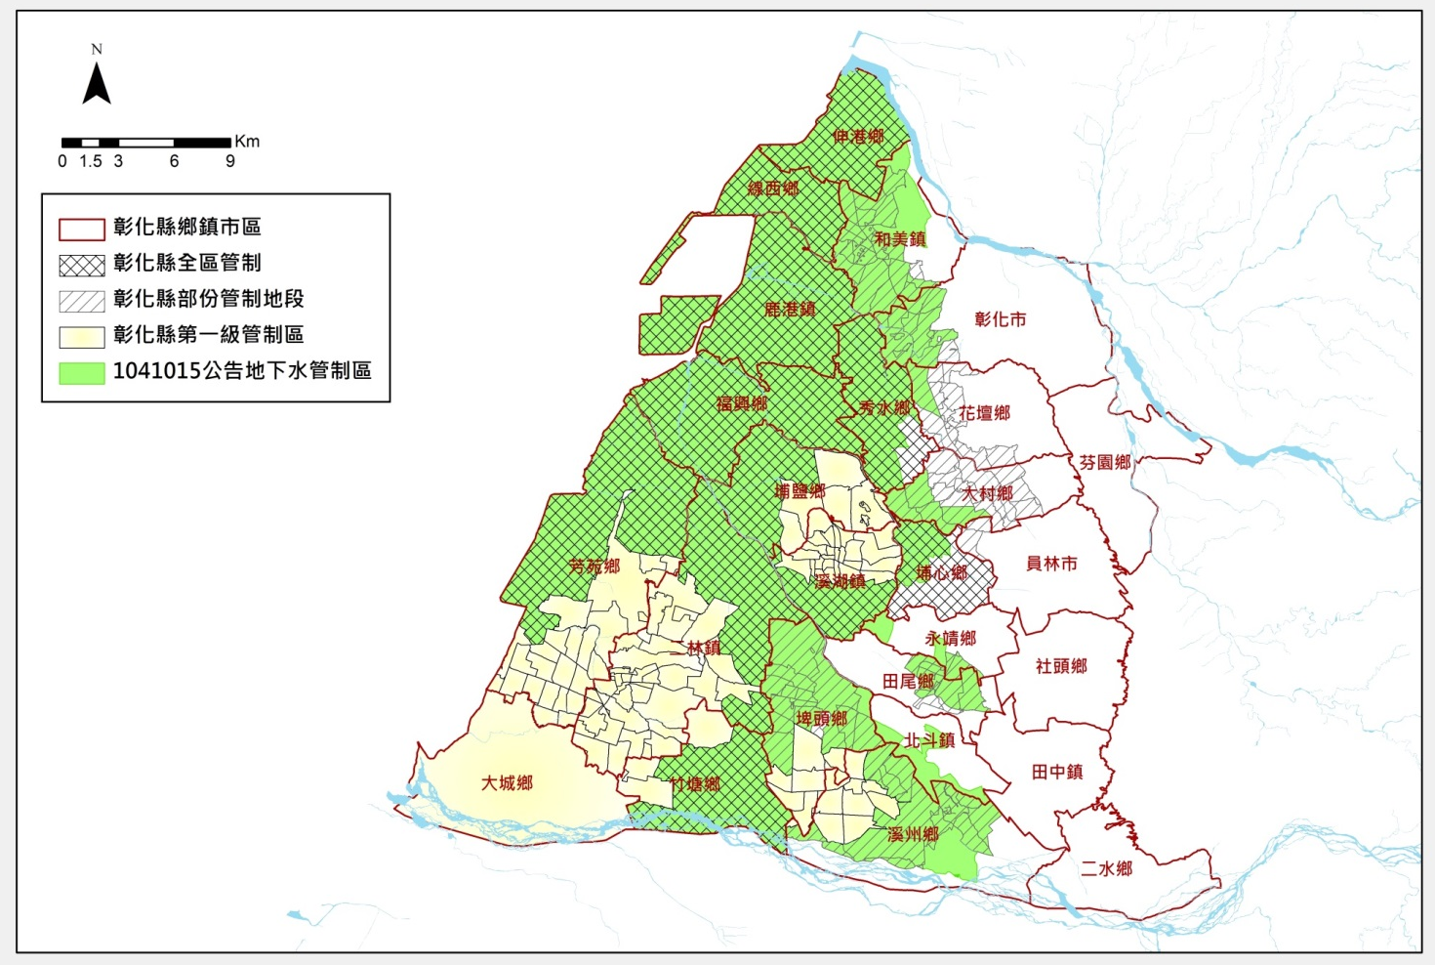
圖1 彰化地區106年重新檢討管制範圍劃設成果圖
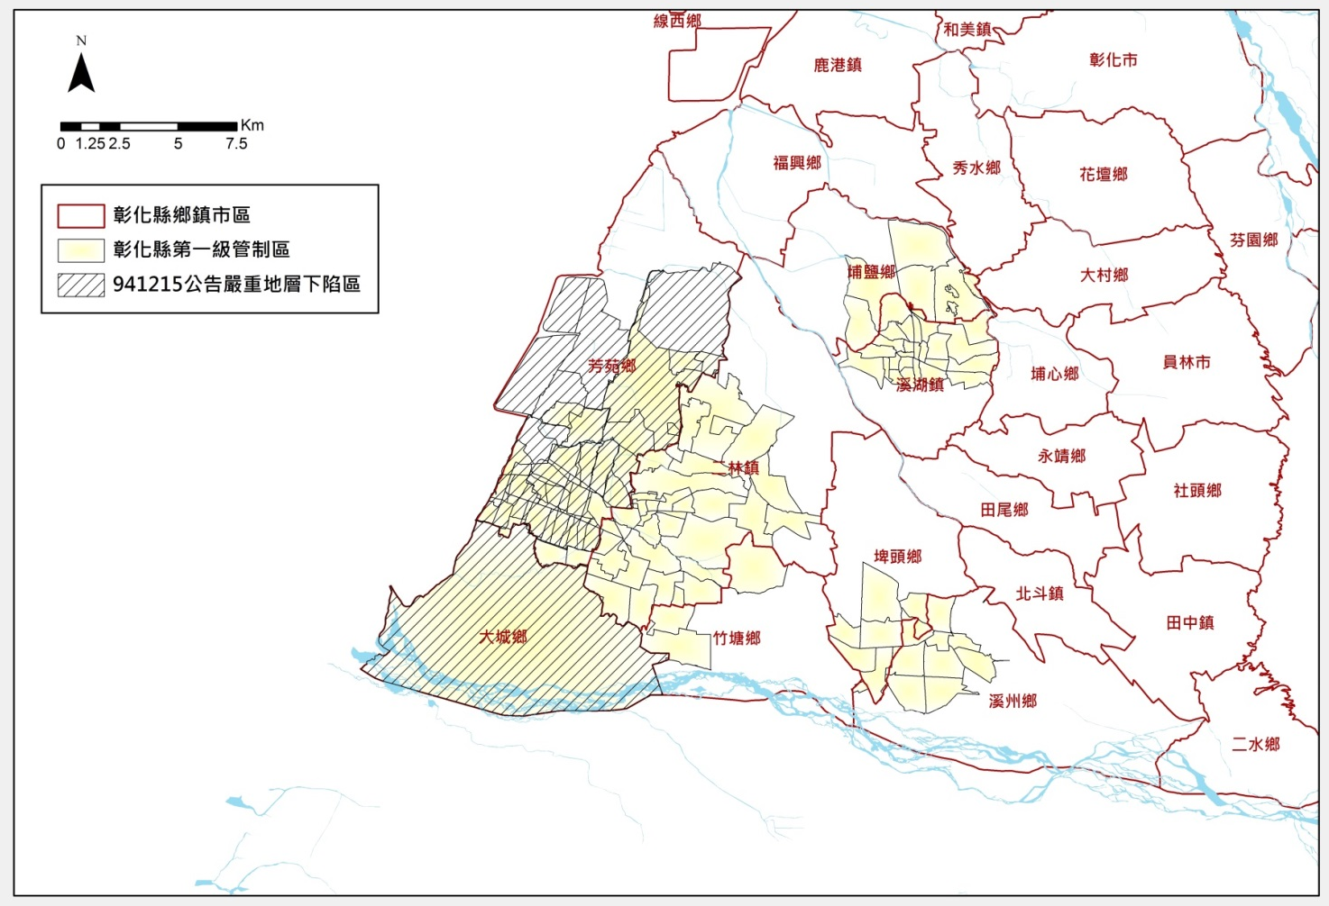
圖2 彰化地區第一級管制區範圍劃設成果圖

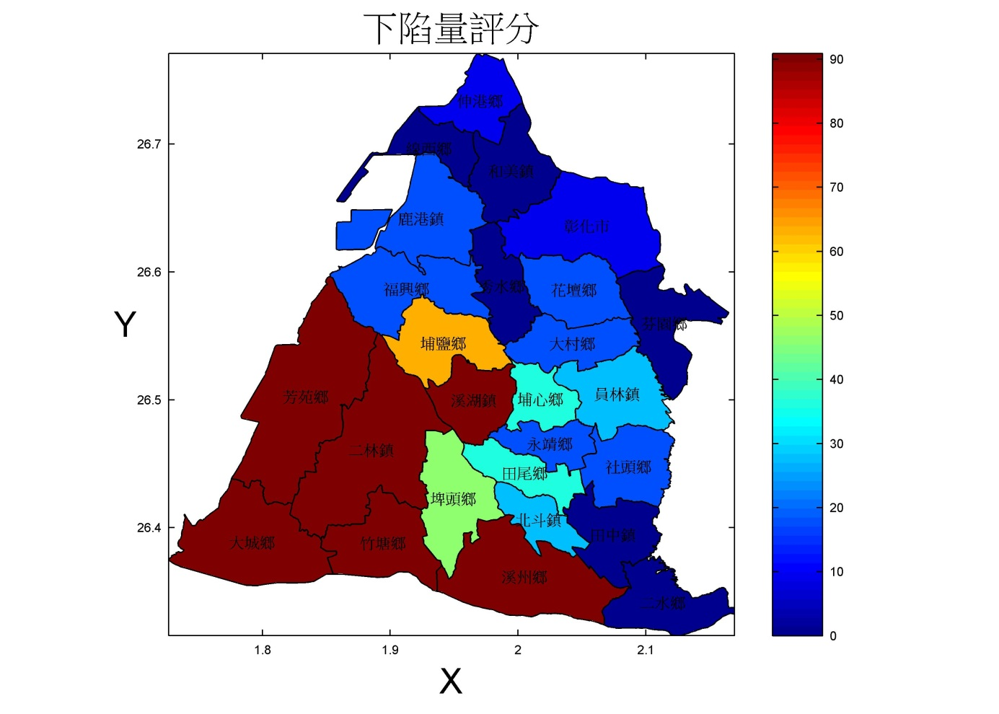
圖3 累積下陷量評分結果分布圖(權重：10%)
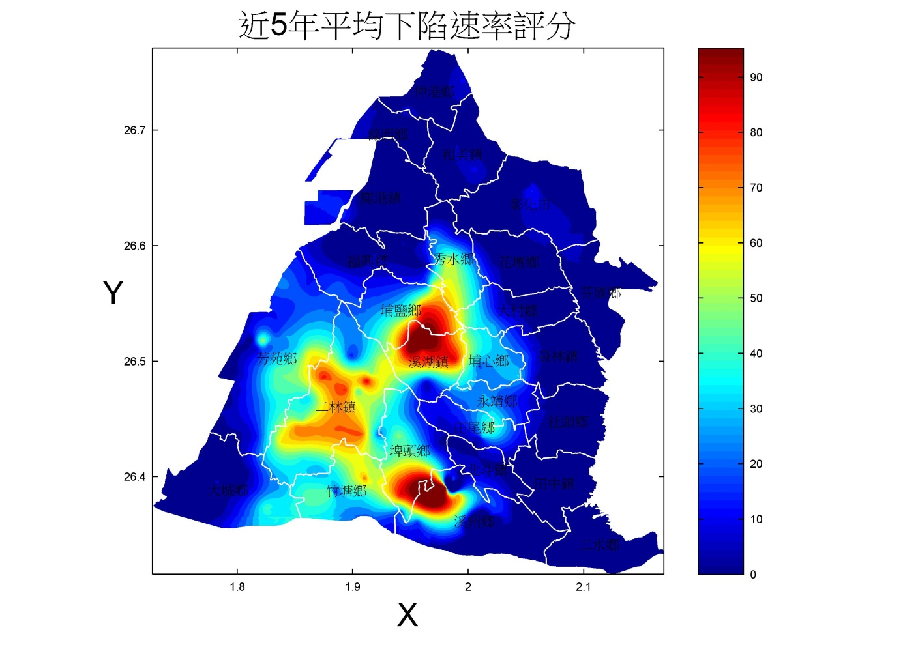
圖4 近五年平均下陷速率評分結果分布圖(權重：20%)
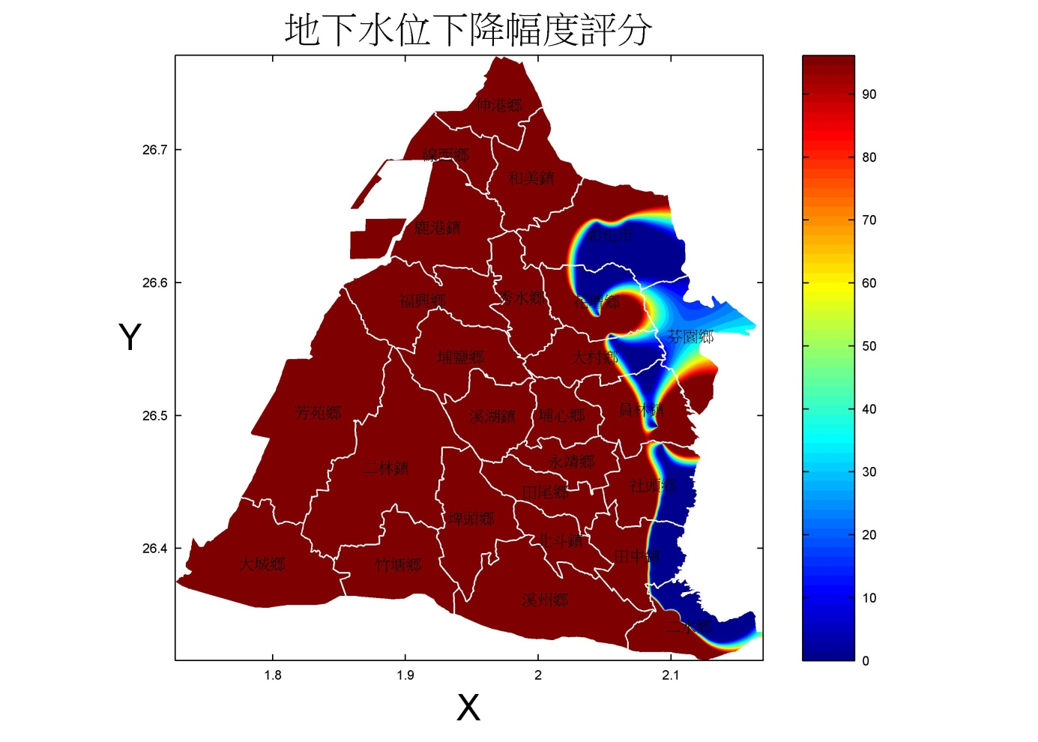
圖5 地下水水位下降幅度評分結果分布圖(權重：25%)
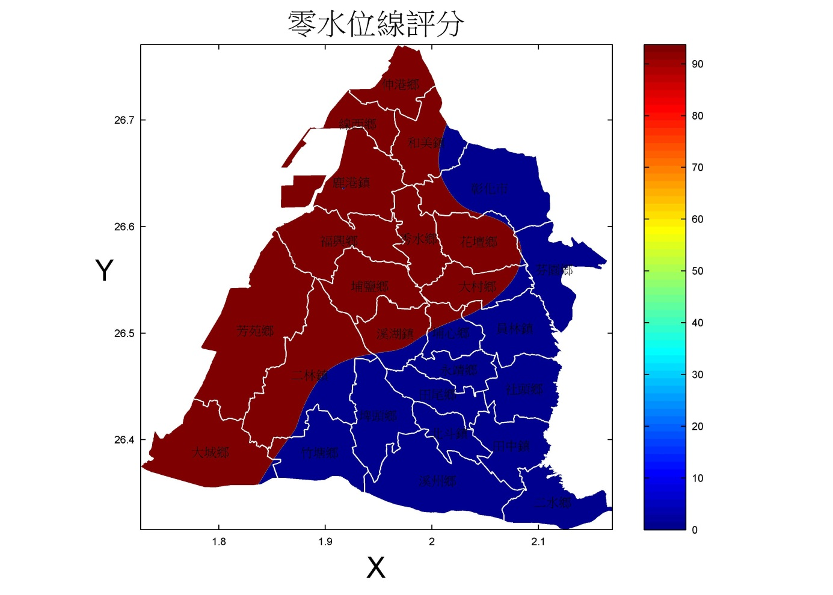
圖6 零水位評分結果分布圖(權重：15%)
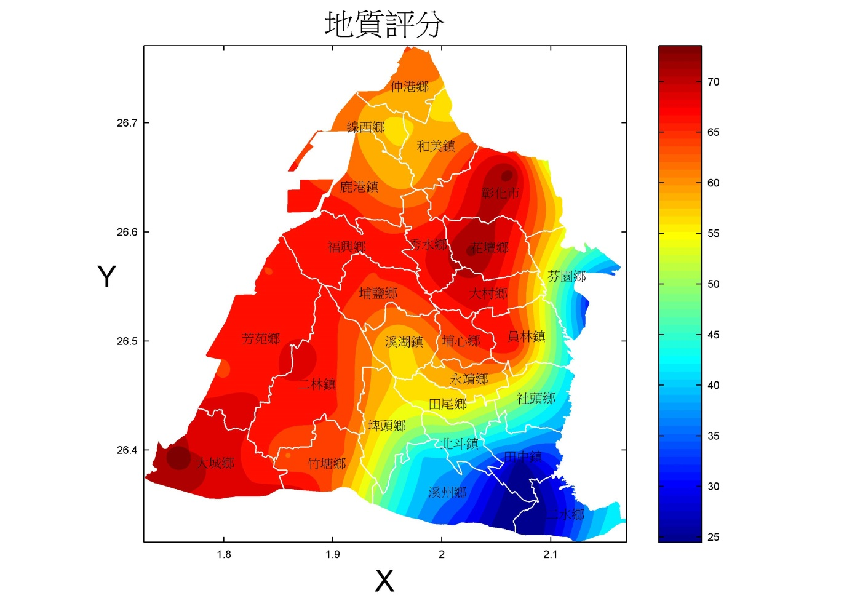
圖7 地質條件評分結果分布圖(權重：10%)
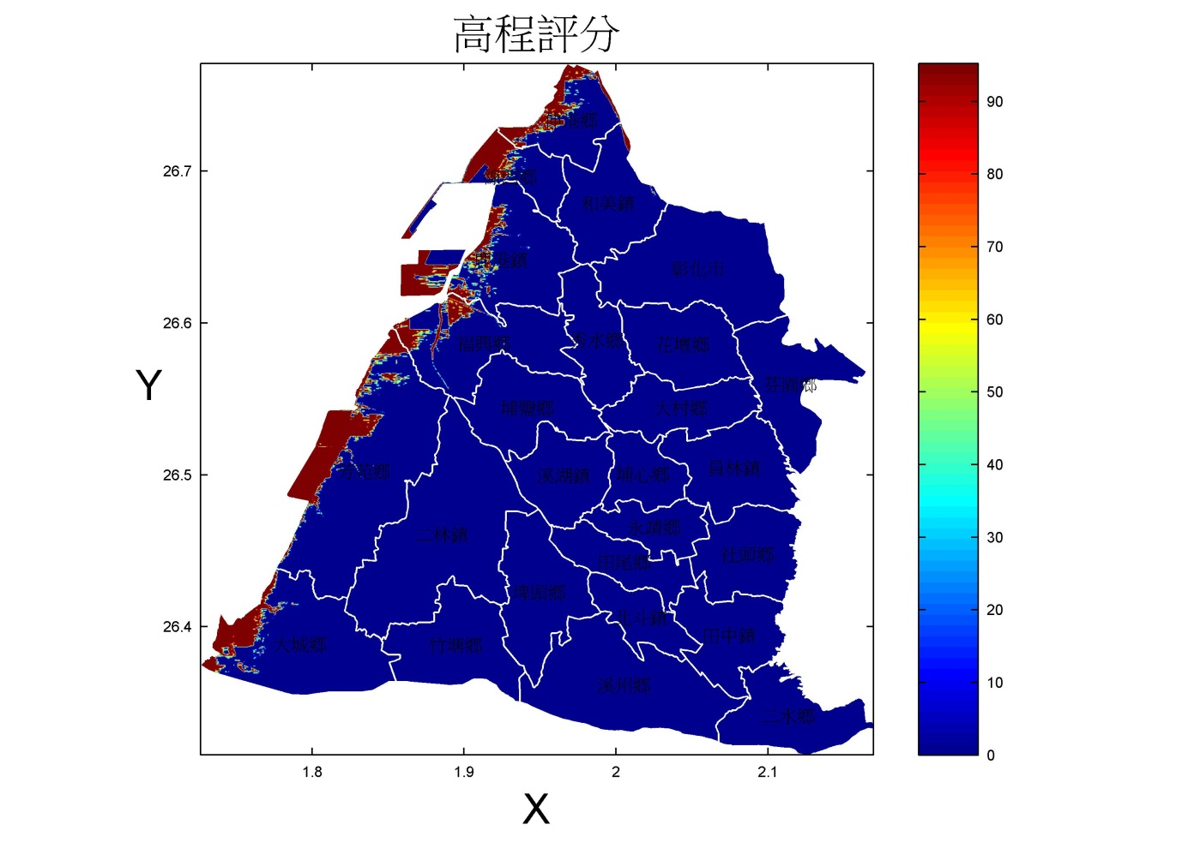
圖8 地表高程評分結果分布圖(權重：10%)
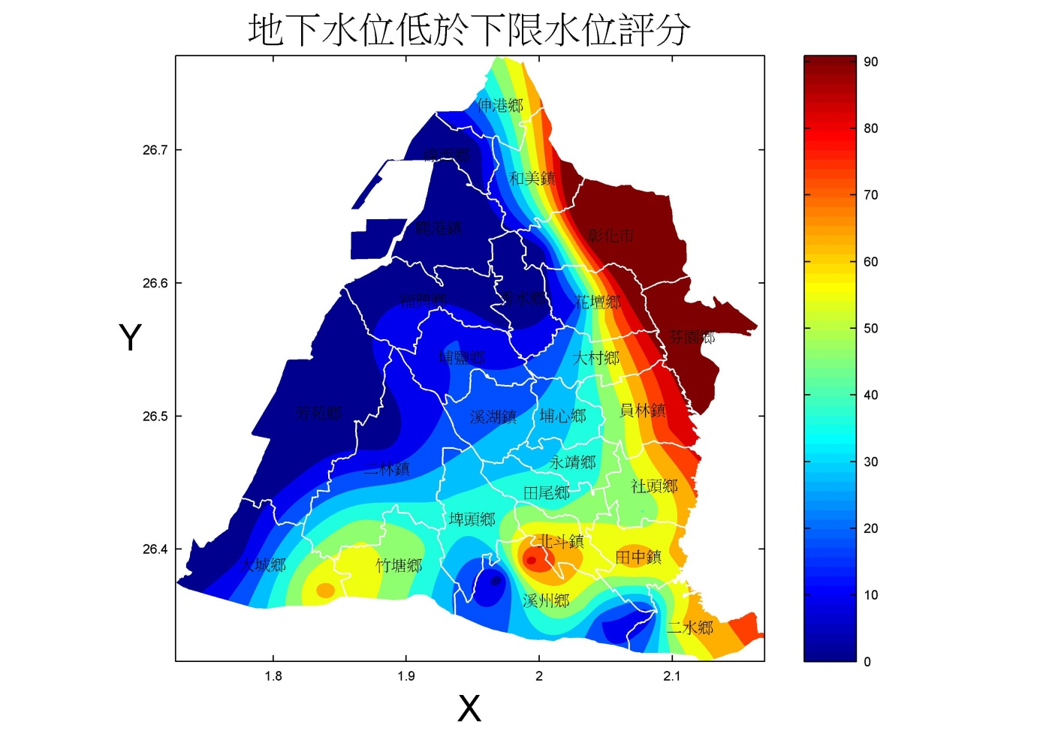
圖9 地下水水情評分結果分布圖(權重：10%)

